OBRAZAC 3

Željeznička infrastruktura Crne Gore AD Podgorica

Broj iz evidencije postupaka javnih nabavki: 4787/5 (07/18)
Redni broj iz Plana javnih nabavki : 164
Mjesto i datum: Podgorica, 01.06.2018.godine

Na osnovu člana 54 stav 1 Zakona o javnim nabavkama („Službeni list CG“, br. 42/11, 57/14, 28/15 i 42/17) Željeznička infrastruktura Crne Gore AD Podgorica objavljuje na Portalu javnih nabavki

TENDERSKU DOKUMENTACIJU
ZA OTVORENI POSTUPAK JAVNE NABAVKE ZA NABAVKU
Ljekarski pregledi zaposlenih
broj 4787/5 (07/18)

SADRŽAJ TENDERSKE DOKUMENTACIJE

POZIV ZA JAVNO NADMETANJE U OTVORENOM POSTUPKU JAVNE NABAVKE 3
TEHNIČKE KARAKTERISTIKE ILI SPECIFIKACIJE PREDMETA JAVNE NABAVKE, ODNOSNO PREDMJER RADOVA 7
IZJAVA NARUČIOCA DA ĆE UREDNO IZMIRIVATI OBAVEZE PREMA IZABRANOM PONUĐAČU 8
IZJAVA NARUČIOCA (OVLAŠĆENO LICE, SLUŽBENIK ZA JAVNE NABAVKE I LICA KOJA SU UČESTVOVALA U PLANIRANJU JAVNE NABAVKE) O NEPOSTOJANJU SUKOBA INTERESA 9
IZJAVA NARUČIOCA (ČLANOVA KOMISIJE ZA OTVARANJE I VREDNOVANJE PONUDE I LICA KOJA SU UČESTVOVALA U PRIPREMANJU TENDERSKE DOKUMENTACIJE) O NEPOSTOJANJU SUKOBA INTERESA 41
METODOLOGIJA NAČINA VREDNOVANJA PONUDA PO KRITERIJUMU I PODKRITERIJUMIMA 42
OBRAZAC PONUDE SA OBRASCIMA KOJE PRIPREMA PONUĐAČ 43
NASLOVNA STRANA PONUDE 44
SADRŽAJ PONUDE 14
PODACI O PONUDI I PONUĐAČU 46
FINANSIJSKI DIO PONUDE 52
IZJAVA O NEPOSTOJANJU SUKOBA INTERESA NA STRANI PONUĐAČA,PODNOSIOCA ZAJEDNIČKE PONUDE, PODIZVOĐAČA /PODUGOVARAČA 54
DOKAZI O ISPUNJENOSTI OBAVEZNIH USLOVA ZA UČEŠĆE U POSTUPKU JAVNOG NADMETANJA 55
DOKAZI O ISPUNJAVANJU USLOVA EKONOMSKO-FINANSIJSKE SPOSOBNOSTI 56
DOKAZI O ISPUNJAVANJU USLOVA STRUČNO-TEHNIČKE I KADROVSKE OSPOSOBLJENOSTI 57
NACRT UGOVORA O JAVNOJ NABAVCI 60
UPUTSTVO PONUĐAČIMA ZA SAČINJAVANJE I PODNOŠENJE PONUDE 65
OVLAŠĆENJE ZA ZASTUPANJE I UČESTVOVANJE U POSTUPKU JAVNOG OTVARANJA PONUDA 71
UPUTSTVO O PRAVNOM SREDSTVU 72

POZIV ZA JAVNO NADMETANJE U OTVORENOM POSTUPKU JAVNE NABAVKE

I Podaci o naručiocu

Naručilac:  Željeznička infrastruktura Crne Gore AD Podgorica | Lice/a za davanje informacija:  - Adrijana Uglik, dipl.ecc  - Zorica Popović, dipl.ing.zaštite na radu
Adresa:  Trg Golootočkih žrtava broj 13, Podgorica | Poštanski broj: 81000
Sjedište: Podgorica | PIB (Matični broj): 02723816
Telefoni: +382 (0) 20 441-436  +382 (0) 20 441-358 | Faks: +382 (0) 20 441-348
E-mail adresa: nabavka@zicg.me | Internet stranica (web): www.zicg.me

II Vrsta postupka

- otvoreni postupak.

III Predmet javne nabavke

- Vrsta predmeta javne nabavke

Usluge

- Opis predmeta javne nabavke
Pružanje usluge prethodnih, periodičnih, kontrolnih i vanrednih ljekarskih pregleda za period od jedne godine, za oko 240 zaposlenih Naručioca, u skladu sa odredbama:
- Zakona o zaštiti i zdravlju na radu („Sl.list CG“ broj 34/14),
- Pravilnika 655 o zdravstvenim uslovima koje moraju ispunjavati željeznički radnici („Sl.list SRJ“ broj 3/2000),
- Pravilniku o načinu i postupku za vršenje prethodnih i periodičnih specijalističkih ljekarskih pregleda radnika („Sl.list SRCG“ broj 25/80),
- Aktu o procijeni rizika, usvojenog na sjednici Odbora Direktora ŽICG AD-Podgorica dana 13.06.2011.godine i izmjenama i dopunama Akta o procjeni rizika (IV Izmjene i dopune), i
u svemu prema opisu posla, uputstvima i instrukcijama datim u Tenderskoj dokumentaciji.

- CPV – Jedinstveni rječnik javnih nabavki
85121100-4 Usluge ljekara opšte prakse

IV Zaključivanje okvirnog sporazuma

Zaključiće se okvirni sporazum:

ne

V Način određivanja predmeta i procijenjena vrijednost javne nabavke:

Procijenjena vrijednost predmeta nabavke bez zaključivanja okvirnog sporazuma

Predmet javne nabavke se nabavlja:

kao cjelina, procijenjene vrijednosti sa uračunatim PDV-om: 12.000,00 €;

VI Mogućnost podnošenja alternativnih ponuda

ne

VII Uslovi za učešće u postupku javne nabavke

a) Obavezni uslovi

U postupku javne nabavke može da učestvuje samo ponuđač koji:
1) je upisan u registar kod organa nadležnog za registraciju privrednih subjekata;
2) je uredno izvršio sve obaveze po osnovu poreza i doprinosa u skladu sa zakonom, odnosno propisima države u kojoj ima sjedište;
3) dokaže da on odnosno njegov zakonski zastupnik nije pravosnažno osuđivan za neko od krivičnih djela organizovanog kriminala sa elementima korupcije, pranja novca i prevare;
4) ima dozvolu, licencu, odobrenje ili drugi akt za obavljanje djelatnosti koja je predmet javne nabavke, ukoliko je propisan posebnim zakonom.

Uslovi iz stava 1 ove tačke ne odnose se na fizička lica: umjetnike, naučnike i kulturne stvaraoce.

Dokazivanje ispunjenosti obaveznih uslova

Ispunjenost obaveznih uslova dokazuje se dostavljanjem:

1) dokaza o registraciji kod organa nadležnog za registraciju privrednih subjekata sa podacima o ovlašćenim licima ponuđača;
2) dokaza izdatog od organa nadležnog za poslove poreza da su uredno prijavljene, obračunate i izvršene sve obaveze po osnovu poreza i doprinosa do 90 dana prije dana javnog otvaranja ponuda, u skladu sa propisima Crne Gore, odnosno propisima države u kojoj ponuđač ima sjedište;
3) dokaza nadležnog organa izdatog na osnovu kaznene evidencije, koji ne smije biti stariji od šest mjeseci do dana javnog otvaranja ponuda;
4) dokaza o posjedovanju važeće dozvole, licence, odobrenja, odnosno drugog akta izdatog od nadležnog organa i to:

Naručilac se obratio nadležnom organu, Ministarstvu zdravlja Crne Gore, koji se aktom 011-64/2015 od 30.03.2015. godine izjasnio: „Odredbom člana 54 Zakona o zdravstvenoj zaštiti („Sl. list RCG”, br. 39/2004 i „Sl. list CG”, br. 14/2010), propisano je da zdravstvena ustanova može početi sa radom i obavljati zdravstvenu djelatnost pod uslovima propisanim ovim zakonom i propisom Ministarstva zdravlja. Stavom 2 istog člana, utvrđeno je da rješenje o ispunjenosti uslova u pogledu prostora, kadrova i medicinsko tehničke opreme, donosi Ministarstvo zdravlja. Članom 55 citiranog zakona utvrđena je obaveza zdravstvene ustanove, da se nakon dobijanja rješenja o ispunjenosti uslova upiše u Centralni registar Privrednog suda.
U skladu sa navedenim odredbama, zdravstvene ustanove kao ponuđači, su u obavezi da u postupku javne nabavke usluga-ljekarski pregledi zaposlenih, dostave rješenje Ministarstva zdravlja o ispunjenosti uslova za obavljanje specifične zdravstvene zaštite zaposlenih, kao i izvod iz Centralnog registra Privrednog suda o upisu zdravstvene djelatnosti.”

b) Fakultativni uslovi

b1) ekonomsko-finansijska sposobnost

ne zahtjeva se.

b2) Stručno-tehnička i kadrovska osposobljenost

Ispunjenost uslova stručno tehničke i kadrovske osposobljenosti u postupku javne nabavke usluga dokazuje se dostavljanjem sljedećih dokaza:

liste glavnih usluga izvršenih u posljednje dvije godine, sa vrijednostima, datumima i primaocima, uz dostavljanje potvrda izvršenih usluga izdatih od kupca ili, ukoliko se potvrde ne mogu obezbijediti iz razloga koji nijesu izazvani krivicom ponuđača, samo izjava ponuđača o izvršenim uslugama sa navođenjem razloga iz kojih ne mogu dostaviti potvrde;
izjave o namjeri i predmetu podugovaranja, sa spiskom podugovarača, odnosno podizvođača sa bližim podacima (naziv, adresa, procentualno učešće i sl.).

VIII Rok važenja ponude

Period važenja ponude je 60 dana od dana javnog otvaranja ponuda.

IX Garancija ponude

da
Ponuđač je dužan dostaviti bezuslovnu i na prvi poziv naplativu garanciju ponude u iznosu od 2% procijenjene vrijednosti javne nabavke, kao garanciju ostajanja u obavezi prema ponudi u periodu važenja ponude i 7 dana nakon isteka važenja ponude.

X Rok i mjesto izvršenja ugovora

a) Rok izvršenja ugovora je do godina dana od dana zaključivanja ugovora.
b) Mjesto izvršenja ugovora je u u zdravstvenom objektu ponuđača.

XI Jezik ponude:

crnogorski jezik i drugi jezik koji je u službenoj upotrebi u Crnoj Gori, u skladu sa Ustavom i zakonom.

XII Kriterijum za izbor najpovoljnije ponude:

ekonomski najpovoljnija ponuda, sa slijedećim podkriterijumima:
najniža ponuđena cijena broj bodova 80
rok izvršenja usluga broj bodova 20

XIII Vrijeme i mjesto podnošenja ponuda i javnog otvaranja ponuda

Ponude se predaju radnim danima od 07 do 15 sati, zaključno sa danom 25.06.2018. godine do 12 sati.
Iz razloga hitnosti rok za podnošenje ponuda u ovom postupku javne nabavke iznosi 24 dana od dana objavljivanja tenderske dokumentacije na portalu javnih nabavki. Razlog hitnosti za korišćenje roka za podnošenje ponuda u kraćem trajanju (24 dana) je zbog isteka prethodnog ugovora, a naručilac je dužan da obezbijedi zdravstveni pregled zaposlenih koje raspoređuje na poslove sa posebnim uslovima rada saglasno Zakonu o zaštiti i zdravlju na radu („Sl.list CG“ broj 34/14), a imajući u vidu specifičnu djelatnost ovog Drušva. Za željezničke radnike koji neposredno učestvuju u vršenju željezničkog saobraćaja propisani su zdravstveni uslovi koje moraju ispunjavati saglasno Pravilniku 655 o zdravstvenim uslovima koje moraju ispunjavati željeznički radnici („Sl.list SRJ“ broj 3/2000), Pravilniku o načinu i postupku za vršenje prethodnih i periodičnih specijalističkih ljekarskih pregleda radnika („Sl.list SRCG“ broj 25/80) i Aktu o procijeni rizika, usvojenog na sjednici Odbora Direktora ŽICG AD-Podgorica dana 13.06.2011.godine i izmjenama i dopunama Akta o procjeni rizika (IV Izmjene i dopune).

Kako naručilac nije postavio zahtjeve koji učesnicima zahtijeva dodatno vrijeme za pripremu dokumentacije ili pribavljanje posebnih informacija vezanih za postupak i predmet javne nabavke, smatramo da su se stekli uslovi da se navedena nabavka sprovede u otvorenom postupku javne nabavke sa kraćim rokom za podnošenje ponuda.

Ponude se mogu predati:

neposrednom predajom na arhivi naručioca na adresi Trg Golootočkih žrtava broj 13, Podgorica.

preporučenom pošiljkom sa povratnicom na adresi Trg Golootočkih žrtava broj 13, Podgorica.

Javno otvaranje ponuda, kome mogu prisustvovati ovlašćeni predstavnici ponuđača sa priloženim punomoćjem potpisanim od strane ovlašćenog lica, održaće se dana 25.06.2018. godine u 12,30 sati, u prostorijama Službenika za javne nabavke, kancelarija broj 15, na adresi Trg Golootočkih žrtava broj 13, Podgorica.

XIV Rok za donošenje odluke o izboru najpovoljnije ponude

Odluka o izboru najpovoljnije ponude donijeće se u roku od 30 dana od dana javnog otvaranja ponuda.

XV Drugi podaci i uslovi od značaja za sprovodjenje postupka javne nabavke

Rok i način plaćanja

Rok plaćanja je: 60 dana od dana izvršene usluge i uredno ispostavljene fakture.
Način plaćanja je: virmansko.

Sredstva finansijskog obezbjeđenja ugovora o javnoj nabavci

Ponuđač čija ponuda bude izabrana kao najpovoljnija je dužan da prije zaključivanja ugovora o javnoj nabavci dostavi naručiocu:
garanciju za dobro izvršenje ugovora u iznosu od 5 % od vrijednosti ugovora

TEHNIČKE KARAKTERISTIKE ILI SPECIFIKACIJE PREDMETA JAVNE NABAVKE, ODNOSNO PREDMJER RADOVA

R.B. | Opis predmeta nabavke | Bitne karakteristike predmeta nabavke u pogledu kvaliteta, performansi i/ili dimenzija | Jedinica mjere | Količina
 | Prethodni ljekarski pregled | u skladu sa odredbama:  - Zakona o zaštiti i zdravlju na radu („Sl.list CG“ broj 34/14),  - Pravilnika 655 o zdravstvenim uslovima koje moraju ispunjavati željeznički radnici („Sl.list SRJ“ broj 3/2000),  - Pravilniku o načinu i postupku za vršenje prethodnih i periodičnih specijalističkih ljekarskih pregleda radnika („Sl.list SRCG“ broj 25/80),  - Aktu o procijeni rizika, usvojenog na sjednici Odbora Direktora ŽICG AD-Podgorica dana 13.06.2011.godine i izmjenama i dopunama Akta o procjeni rizika (IV Izmjene i dopune),i  - u svemu prema opisu posla, uputstvima i instrukcijama datim u ovoj dokumentaciji. | 1 ljekarski pregled za 1 zaposlenog | 5
 | Periodični ljekarski pregled |  |  | 230
 | Vanredni ljekarski pregled |  |  | 5
 | Kontrolni ljekarski pregled |  |  | ne može se predvidjeti

Razlog zašto se ne može unaprijed predvidjeti broj kontrolnih ljekarskih pregleda:
Nakon periodičnog pregleda specijalista medicine rada daje ocjenu zdravstvene sposobnosti i, ukoliko je potrebno određuje vremenski period u kome zaposleni mora obaviti kontrolni pregled.
Ukoliko u datom periodu zaposleni ne obavi pregled smatraće se da ne ispunjava uslove predviđene za radno mjesto na koje je raspoređen.

Garancije kvaliteta:
Ponuđač je obavezan dokazati da:
- pružanje usluge prethodnih, periodičnih, kontrolnih i vanrednih ljekarskih pregleda može izvršiti u istom danu i u jednom istom zdravstvenom objektu,
o čemu je dužan da dostavi dokaz (potvrdu, izjavu ili sl.).

Ponuđač snosi troškove naknade korišćenja patenata i odgovoran je za povredu zaštićenih prava intelektualne svojine trećih lica.

OPIS POSLOVA RADNIH MJESTA
ZA KOJA JE OBAVEZAN LJEKARSKI PREGLED ZAPOSLENIH
SHODNO PRAVILNIKU O ORGANIZACIJI I SISTEMATIZACIJI RADNIH MJESTA

SEKTOR ZA UPRAVLJANJE I REGULISANJE SAOBRAĆAJA

SLUŽBA ZA OPERATIVNE POSLOVE

- SAOBRAĆAJNI DISPEČER
- Vrši nadzor nad hodom vozova na prugama Željeznice Crne Gore AD- Podgorica, i daje uputstva i naređenja izvršnim jedinicama u cilju pravilnog izvršenja reda vožnje,
- vodi stvarni grafikon reda vožnje,
- u saradnji sa otpravnicima vozova u 6,12,18 i 24 časa planira otpremu i kontroliše kretanje vozova,
- sarađuje sa kolskim dispečerom radi izvršenja zadataka izjednačenja kola sa susjednim željezničkim upravama i rada kola na području crnogorske željeznice,
- vodi evidenciju zatvora pruga i kolosjeka, lagnih vožnji i isključenja napona u voznom vodu KM, dokazno daje saglasnost energetskom dispečeru za isključenje napona u voznom vodu KM,
- preduzima mjere na izvršenju prevoza naročitih pošiljki i vojnih prevoženja,
- vodi efekat rada vozova na prugama,
- priprema podatke za dnevni operativni izvještaj,
- obavještava komisiju za vanredne događaje u slučaju vanrednog događaja i preduzima porebne mjere radi otklanjanja posljedica i većeg zastoja u saobraćaju,
- razmjenjuje operativne podatke sa susjednom željezničkom upravom, vezano za rad kola i saobraćaj vozova,
- obavlja i druge poslove po nalogu Rukovodioca Službe,
- za blagovremeno i kvalitetno izvršenje svih radnih zadataka odgovoran je Rukovodiocu Službe.

- TK DISPEČER
- Reguliše saobraćaj vozova na TK pruzi,
- stara se o bezbjednosti saobraćaja,
- samostalno određuje TK-stanice u kojima se vrši ukrštavanje i preticanje zakašnjelih ili prijevremeno otpremljenih vozova,
- izdaje odobrenja ili naređenja za mjesno rukovanje ESA-11 i lokalno rukovanje,
- izdaje odobrenje za početak radova na TK-pruzi,
- stara se o saobraćaju pomoćnih i radnih vozova,
- vodi evidenciju izdatih naređenja voznom osoblju i TK-stanicama,
- vodi evidenciju laganih vožnji, zatvora kolosjeka i pruge,
- vodi evidenciju smetnji na sredstvima za sporazumijevanje, SS i TK-uređajima,
- vrši uključenje i isključenje osvjetljenja i grijanja skretnica,
- obavještava operativnu službu o nastalim vanrednim događajima na TK-pruzi i kvarovima na TK,
- vodi evidenciju uključenja isključenja napona,
- daje kretanje vozova saobraćajnom dispečeru,
- vodi svu potrebnu saobraćajnu evidenciju
- obavlja i druge poslove po nalogu Rukovodioca Službe,
- za blagovremeno i kvalitetno izvršenje svih radnih zadataka odgovoran je Rukovodiocu Službe.

SLUŽBA ZA ORGANIZACIJU RADA STANICA

S T A N I C E

- ŠEF
- Organizuje rad u stanicii odgovoran je za rad Stanice,
- organizuje i koordinira sve poslove u stanici i podređenom službenom mjestu, vezane za bezbjednost i regulisanje saobraćaja,
- vrši nadzor i kontrolu izvršenja reda vožnje u stanici i podređenom službenom mjestu,
- vrši kontrolu primjene saobraćajno – tehničkih propisa u procesu odvijanja saobraćaja,
- vrši nadzor i kontrolu cjelokupnog osoblja iz svoje nadležnosti u stanici i podređenom službenom mjestu,
- planira radne zadatke, analizira i prati njihovo izvršenje,
- organizuje i sprovodi mjere i naređenja nadležnog rukovodioca,
- koordinira rad sa drugim organizacionim jedinicama ŽICG, radi uspješnog i bezbjednog odvijanja saobraćaja,
- prati i analizira odvijanje tehnološkog procesa rada i predlaže mjere za njihovo unapređenje,
- planira i kontroliše snabdjevenost materijalno – tehničkog obezbeđenja za stanicu i podređeno službeno mjesto,
- predlaže pokretanje disciplinske odgovornosti za radnika iz svoje nadležnosti,
- u međustanicama obavlja administrativne poslove,
- prati zdravstvenu i stručnu sposobnost svojih radnika,
- organizuje sprovođenje plana saobraćaja u zimskom periodu u stanici i podređenom službenom mjestu,
- radi poslovne redove i tehnološki proces rada stanice,
- preuzima mjere u slučaju vanrednih događaja,
- vrši isljeđenje vanrednih događaja iz nadležnosti prvostepene komisije,
- organizuje i vrši nadzor nad radom carinsko-komionskog terminala i sarađuje sa upravom carina (Bijelo Polje, Bar),
- obavlja i druge poslove po nalogu Rukovodioca Službe,
- za blagovremeno i kvalitetno izvršenje svih radnih zadataka odgovoran je Rukovodiocu Službe.

- POMOĆNIK ŠEFA STANICE
- Operativno organizuje i koordinira sve poslove u stanici i podređenom službenom mjestu, vezane za bezbjednost i regulisanje saobraćaja,
- izdaje upustva i vrši nadzor i kontrolu izvršenja reda vožnje u stanici i podređenom službenom mjestu,
- vrši nadzor i kontrolu primjene saobraćajno – tehničkih propisa,
- prati odvijanje tehnološkog procesa rada i predlaže mjere za njihovo unapređenje,
- vodi predviđene evidencije i priprema potrebne izvještaje,
- kontroliše korišćenje materijalno – tehničkog obezbjeđenja u stanici i podređenom službenom mjestu,
- predlaže šefu stanice pokretanje disciplinske odgovornosti za radnike iz svoje nadležnosti,
- prati zdravstvenu i stručnu sposobnost radnika za koje je nadležan,
- učestvuje u izradi poslovnih redova i tehnološki proces rada stanice,
- obavlja i druge poslove po naloguŠefa stanice,
- za blagovremeno i kvalitetno izvršenje svih radnih zadataka odgovoran je Šefu stanice.

- OTPRAVNIK VOZOVA
- Neposredno reguliše i osigurava bezbjedan ulaz, izlaz i prolaz vozova u stanici i na odnosnom medjustaničnom odsjeku,
- rukuje sa SP na način propisa uputstvom za SS uređaje i Poslovnim redom stanice,
- prati hod vozova i izvršava ukrštanje i preticanje vozova,
- preduzima mjere za urednost i redovitost vozova prema redu vožnje,
- naredjuje i reguliše manevarski rad u stanici,
- u rasporednim stanicama, u saradnji sa saobraćajnim dispečerom planira saobraćaj vozova i uvođenje vozova u saobraćaj,
- obavlja poslove vezane za pravilan sastav i otpremu vozova,
- vrši kontrolu PKM, SKM, sastava i popisa voza prema teretnici,
- vodi evidencije o saobraćaju vozova, zatvora pruge, laganih vožnji, isključenje napona u voznom vodu i dr.,
- zavodi i prijavljuje sve smetnje na SS i TT uređajima,
- prijavljuje vanredne događaje i preduzima mjere na posljedicama do dolaska Šefa stanice,
- obavlja sve poslove propisane Poslovnim redom stanice (u stanicama Podgorica i Bar izvršena je podjela na spoljnog i unutrašnjeg),
- obavlja i druge poslove po naloguŠefa stanice,
- za blagovremeno i kvalitetno izvršenje svih radnih zadataka odgovoran je Šefu stanice.

- SAOBRAĆAJNO - TRANSPORTNI OTPREMNIK
- Neposredno reguliše bezbjedan ulaz i izlaz manevarskih sastava i lokomotiva u podređenom službenom mjestu,
- vodi sve evidencije za potrebe manevarskih vožnji i saobraćaja vozova,
- planira manevarski rad i saobraćaj vozova sa rasporednim stanicama i operativnom službom,
- stara se o blagovremenoj dostavi i izvlačenju kola sa industrijskih kolosjeka, izvršava planirani sastav vozova za prevoz stvari u toku izvršenja reda vožnje,
- rukuje sa SP, zavodi i prijavljuje nadležnoj službi smetnje na SS i TT uređajima, a kod klasičnog regulisanja saobraćaja vozova odgovoran je za rukovanje skretničkim ključevima i obezbjeđenje manevarskog puta vožnje i vožnje vozova,
- prijavljuje vanredni događaj i preduzima mjere na otklanjanju posledica vanrednog događaja do dolaska Šefa stanice,
- obavlja sve poslove koji su predviđeni za to radno mjesto Poslovnim redom stanice,
- obavlja i druge poslove po naloguŠefa stanice,
- za blagovremeno i kvalitetno izvršenje svih radnih zadataka odgovoran je Šefu stanice.

- SAOBRAĆAJNO TRANSPORTNI RADNIK
- Rukuje sa ključevima i skretnicama pri obezbjedjenju manevarskog puta vožnje za saobraćaj vozova,
- obezbedjuje manevarski put vožnje,
- vrši vizuelni pregled skretnica,
- dočekuje i osmatra vozove,
- vodi odgovarajući skretnički bilježnik,
- obavlja i druge poslove po naloguŠefa stanice,
- za blagovremeno i kvalitetno izvršenje svih radnih zadataka odgovoran je Šefu stanice

SEKTOR ZA ODRŽAVANJE GRAĐEVINSKE INFRASTRUKTURE

SLUŽBA ZA GORNJI STROJ

- TEHNIČAR ZA STALNI NADZOR GORNJEG STROJA
- Vrši stalni nadzor i pregled stanja gornjeg stroja, na dionicama koje mu se daju u nadležnost i po posebnim zaduženjima,
- izrađuje i učestvuje u izradi evidencija mjerenja pregleda i kontrole stanja gornjeg stroja pruge, u skladu sa važećim pravilnicima, na nivou sektora ili službe i vrši ispomoć pružnim dionicama kada je to potrebno,
- vrši nadzor tokom izvođenja radova remonta ili tekućeg održavanja pruge, po pismenim rješenjima ili pismenim ili umenim zaduženjima dobijenim od neposrednog rukovodioca,
- učestvuje u otklanjanju posledica vanrednog događaja,
- obavlja i ostale poslove po Pravilniku 314 (održavanje gornjeg stroja), drugim pravilnicima, uputstvima i zaduženjima iz djelokruga rada Službe za građevinske poslove,
- obavlja i druge poslove po nalogu Rukovodioca Službe,
- za blagovremeno i kvalitetno izvršenje svih radnih zadataka odgovoran je Rukovodiocu Službe.

- TEHNIČAR ZA MEHANIZOVANO ODRŽAVANJE KOLOSJEKA
- Izvršava planove mehanizovanog održavanja kolosjeka,
- vrši snimanje kolosjeka i skretnica za mašinsko regulisanje kolosjeka,
- vodi trenske radove mašinskog regulisanja kolosjeka,
- saradjuje sa pružnim dionicama u vezi mašinskog regulisanja kolosjeka,
- vodi evidenciju rada na pruzi i radnika koji su prisutni na radu,
- brine se o pravilnoj primjeni saobraćajno tehničkih propisa i sredstava zaštite na radu,
- učestvuje u izradi evidencija Službe,
- vrši vizuelne preglede gornjeg stroja i pruge kao cjeline,
- radi sve ostale poslove koji su vezani za mašinsko regulisanje kolosjeka i skretnica,
- odgovoran je za stanje pruge, poslije rada mašina za mehanizovano održavanje kolosjeka,
- obavlja i druge poslove po nalogu Rukovodioca Službe,
- za blagovremeno i kvalitetno izvršenje svih radnih zadataka odgovoran je Rukovodiocu Službe.

PRUŽNE DIONICE

- ŠEF PRUŽNE DIONICE I RANGA
- Organizuje rad u dionicii odgovoran je za rad pružne dionice,
- vrši pregled pruge i objekata na svojoj dionici,
- učestvuje u privremenim i specijalnim pregledima,
- organizuje i rukovodi procesom rada u dionici,
- obezbjedjuje sprovodjenje i pravilnu primjenu propisa na pripadajućem dijelu pruge,
- vodi računa o evidenciji za materijal, inventar i osnovna sredstva u dionici,
- vrši pregled i mjerenje po Pravilniku 314 i vodi potrebnu dokumentaciju,
- vrši preglede i mjerenja po Pravilniku 315 i vodi potrebnu dokumentaciju,
- kontroliše vodjenje radnih naloga,
- vrši redovno školovanje u dionici,
- prati mjerna kola na svojoj dionici,
- vodi potrebnu tehničku evidenciju donjeg i gornjeg stroja pruge i opreme prema Pravilniku 314 i 315 i drugim važećim pravilnicima i uputstvima,
- kontroliše vodjenje kartoteke materijala i inventara,
- vodi evidenciju prijema i otpreme naročite pošiljke,
- vodi brigu o snadbijevanju radnih mjesta potrebnom dokumentacijom,
- sastavlja plan godišnjih odmora za radnike u svojoj dionici,
- prati vozove koji voze naročite pošiljke i daje uputstva za vožnju prema odredjenim uslovima,
- organizuje rad čuvarske službe i kontroliše ispravno izvršenje iste,
- svakodnevno vodi odredjene administrativne poslove i evidencije,
- kontroliše sječu drveća u pružnom pojasu koji bi mogao ugroziti slobodan profil pruge,
- odgovoran je za rad dionice, blagovremeno izvodjenje radova tekućeg održavanja i preduzimanje mjera za bezbjedno odvijanje željezničkog saobraćaja,
- obavlja i druge poslove po nalogu Rukovodioca Službe,
- za blagovremeno i kvalitetno izvršenje svih radnih zadataka odgovoran je Rukovodiocu Službe.

- ZAMJENIK ŠEFA PRUŽNE DIONICE I RANGA
- Zamjenjuje Šefa dionice u njegovoj odsutnosti, kada ima sva prava i dužnosti Šefa dionice,
- dnevno izvršava zaduženja dobijena od Šefa dionice, zaduženja po primopredaji službe, i
- druga zaduženja od zaposlenih Službe zagornji stroj u slučaju smetnji na pruzi ili nastanka vanrednog dogadjaja,
- prati vozove sa naročitim pošiljkama i daje uputstva prema odredjenim uslovima,
- vodi evidencije dionice po zahtjevu i instrukcijama Šefa,
- stara se o blagovremenoj raspodjeli materijala, opreme, alata i drugog inventara,
- vrši kontrolu čuvanja i rukovanja materijalom u dionici iz oblasti materijalno stovarišne službe,
- učestvuje u izradi obračuna, vodjenju radnih i drugih knjiga i kontroliše dnevne izvještaje pružnih poslovodja,
- obavlja i druge poslove i zadatke predvidjene Pravilnicima 314 i 315, uputstvima i drugim dokumentima gradjevinskog održavanja kao i dobijenim zaduženjima,
- obavlja i druge poslove po usmenom ili pismenom nalogu Šefa dionice,
- odgovoran je za rad iz domena svoje nadležnosti i primjenu mjera za bezbjedno odvijanje saobraćaja i zaštitu željezničke infrastrukture na pripadajućoj dionici održavanja pruge.
- obavlja i druge poslove po naloguŠefa pružne dionice,
- za blagovremeno i kvalitetno izvršenje svih radnih zadataka odgovoran jeŠefu pružne dionice.

- PRUŽNI POSLOVOĐA
- Rukovodi radom na kolosjeku i objektima po izdatom nalogu Šefa ili zamjenika Šefa dionice vodeći računa o ispravnom stanju pruge tokom radova i po završetku istih,
- organizuje i izvodi radove na uredjenju pruge – održavanju po važećim tehničkim propisima i dobijenim radnim nalozima,
- vrši pripreme sredstava za rad i stara se o čuvanju tokom rada i završetka rada,
- osigurava radno mjesto propisanim signalnim oznakama,
- vrši detaljni pregled pruge i objekata svakodnevno,
- učestvuje u pregledima i mjerenjima donjeg i gornjeg stroja,
- vodi dnevne izvještaje o izvršenim radovima, utrošku materijala i učinku radne snage,
- smješta i osigurava sredstva rada i materijal,
- vodi računa o sječi drveća pored pruge koje bi moglo ugroziti slobodan profil,
- obavlja i ostale poslove predvidjene pravilnicima, uputstvima i ostalim aktima,
- obavlja i druge poslove po nalogu Šefa pružne dionice,
- za blagovremeno i kvalitetno izvršenje svih radnih zadataka odgovoran je Šefu pružne dionice.

- ČUVAR PRUGE – OPHODAR
- Vrši vizuelni pregled i kontrolu pruge po Pravilniku za obavljanje poslova čuvara pruge,
- obilazi prugu po grafikonu ophodnje, poslovniku i rasporedu,
- otklanja manje nedostatke uočljive prilikom ophodnje,
- vrši podmazivanje kolosječnog pribora i krivina prema poslovniku o radu,
- vrši zaštitu ugroženih mjesta na pruzi,
- sačekuje vozove na pruzi prema grafikonu ophodnje,
- vodi bilježnu knjigu za čuvare pruge,
- blagovremeno podnosi prijave za nedozvoljenu gradnju u zaštitnom pružnom pojasu,
- odgovoran je za ispravno vršenje čuvarske službe na svojoj dionici,
- obavlja i druge poslove po nalogu Šefu pružne dionice,
- za blagovremeno i kvalitetno izvršenje svih radnih zadataka odgovoran je Šefu pružne dionice.

- ČUVAR OBJEKTA (MOSTA)
- Vrši vizuelni pregled objekta - mosta i izvršava zaduženja po poslovniku,
- vrši čišćenje i podmazivanje dilatacionih sprava i kolosječnog pribora na objektu,
- otklanja manje nedostatke uočene prilikom pregleda na objektu,
- spriječava prilazak objektu neovlašćenih lica,
- vodi knjigu primopredaje na objektu koji čuva,
- obavještava nadležne o nepravilnostima koje je uočio prilikom vršenja službe,
- sačekuje vozove ispred objekta koji čuva,
- obavlja i ostale poslove propisane Pravilnikom za čuvara pruge, aktima i uputstvima,
- odgovoran je za ispravno vršenje čuvarske službe,
- obavlja i druge poslove po nalogu Šefu pružne dionice,
- za blagovremeno i kvalitetno izvršenje svih radnih zadataka odgovoran je Šefu pružne dionice.

SLUŽBA ZA DONJI STROJ

- TEHNIČAR ZA STALNI NADZOR DONJEG STROJA
- Vrši stalni nadzor i pregled objekata donjeg stroja i pružnog i zaštitnog pojasa, na dionicama koje mu se daju u nadležnost i po posebnim zaduženjima,
- izrađuje i učestvuje u izradi dokumentacije pregleda objekata donjeg stroja pruge, u skladu sa važećim pravilnicima, na nivou Sektora i Službe i vrši ispomoć pružnim dionicama kada je to potrebno,
- vrši nadzor tokom izvođenja radova sanacije objekata ili tekućeg održavanje pruge, po pismenim ili usmenim zaduženjima dobijenim od neposrednog Rukovodioca,
- učestvuje u otklanjanju posledica vanrednog događaja,
- obavlja i ostale poslove po Pravilniku 315 (održavanje donjeg stroja), drugim pravilnicima, uputstvima i zaduženjima iz djelokruga rada Sektora i Službe za građevinske poslove,
- obavlja i druge poslove po nalogu Rukovodioca Službe,
- za blagovremeno i kvalitetno izvršenje svih radnih zadataka odgovoran je Rukovodiocu Službe.

RADNA JEDINICA ZA ODRŽAVANJE TRUPA PRUGE I OTKLANJANJE POSLEDICA VANREDNOG DOGAĐAJA

- ŠEF
- Organizuje rad u jedinicii odgovoran je za rad Radne jedinice,
- vrši pregled pruge i objekata na pruzi,
- učestvuje u privremenim i specijalnim pregledima,
- organizuje i rukovodi procesom rada u jedinici,
- vrši nadzor na radovima na održavanju objekata i uređenju trupa pruge,
- vrši održavanje i nadzor pružnih prelazakroz ispomoć pružnim dionicama,
- učestvije u otklanjanju posledica vanrednog događaja,
- vodi računa o evidenciji za materijal, inventar i osnovna sredstva u jedinici,
- vrši preglede i mjerenja po Pravilniku 315 i vodi potrebnu dokumentaciju,
- kontroliše vodjenje radnih naloga,
- svakodnevno vodi odredjene administrativne poslove i evidencije,
- kontroliše i prati sječu drveća u pružnom pojasu koji bi mogao ugroziti slobodan profil pruge,
- odgovoran je za rad jedinice, blagovremeno izvodjenje radova tekućeg održavanja i preduzimanje mjera za bezbjedno odvijanje željezničkog saobraćaja,
- obavlja i druge poslove po nalogu Rukovodioca Službe,
- za blagovremeno i kvalitetno izvršenje svih radnih zadataka odgovoran jeRukovodiocu Službe.

- POSLOVOĐA
- Izvršava planirane radove jedinice,
- vrši pripremu, organizaciju i vodi radove na opravkama pruge i objekata na pruzi,
- sarađuje sa drugim organizacionim cjelinama u cilju efikasnijeg rada i nesmetanog uređenja trupa pruge, pružnih prelaza i objekata,
- kontroliše učinak rada i primjenu građevinskih normi,
- učestvije u otklanjanju posledica vanrednog događaja,
- vodi radne naloge, konroliše utrošak materijala i stara se o smještaju i čuvanju neugrađenog materijala,
- svakodnevno vodi gradilišnu i radnu dokumentaciju,
- obezbjeđuje foto dokumentaciju prije i poslije izvođenja radova na objektima radi skrivenih mana,
- stara se o primjeni mjera bezbjednosti na radu,
- izvodi i druge radove po usmenom ili pismenom nalogu Rukovodioca Službe ili Šefa radne jedinice,
- obavlja i druge poslove po nalogu Šefa radne jedinice,
- za blagovremeno i kvalitetno izvršenje svih radnih zadataka odgovoran jeŠefu radne jedinice.

3. i 4. GRAĐEVINSKI RADNIK KV/PK
- Obavlja poslove iz oblasti gradjevinske djelatnosti u okviru svog stručnog obrazovanja po nalogu Šefa radne jedinice i poslovodje na gradilištu,
- rukuje opremom za bušenje i pneumatskim bušilicama,
- vrši ugradnju ankera, armaturne mreže i hilti vijaka na tunelima i potpornim zidovima,
- vrši ugradnju zaštitne mreže na kosinama,
- vrši opravke roliranog nasipa sa slaganjem kamena,
- vrši opravke gabiona,
- vrši manje opravke na potpornim zidovima sa otvaranjem barbakana,
- vrši opravke izliva drenaža sa kanalisanjem vode,
- vrši izradu odbojnih greda za sprečavanje osipanja tucanika,
- vrši manje kavanje kosina sa uklanjanjem odronjenog kamena,
- učestvije u otklanjanju posledica vanrednog događaja,
- obavlja i druge poslove po nalogu Šefa radne jedinice,
- za blagovremeno i kvalitetno izvršenje svih radnih zadataka odgovoran jeŠefu radne jedinice.

- NK RADNIK
- Vrši iskop u zemljištu različite kategorije,
- vrši prenos materijala ručno i u kolicima,
- vrši istovar i utovar materijala,
- vrši spravljanje maltera i betona kao i ugradnju istih zajedno u grupi,
- vrši očepljenje kanalizacije,
- obavlja i druge poslove po nalogu Šefa radne jedinice,
- za blagovremeno i kvalitetno izvršenje svih radnih zadataka odgovoran jeŠefu radne jedinice.

SLUŽBA ZA ODRŽAVANJE ZGRADA

- MOLER
- Izvodi sve vrste molersko – farbarskih i fasaderskih radova,
- izvodi pripremne radove i obijanje oštećene fasade i zidova, sa uklanjanjem materijala,
- vrši montažu i demontažu skele,
- učestvuje u izvođenju radova na izolaciji površina,
- vrši deponovanje, skladištenje i čuvanje materijala na propisan način,
- stara se o ličnoj bezbjednosti i bezbjednosti drugih sa kojima radi u grupi,
- obavlja i ostale poslove na održavanju zgrada po nalogu Poslovođe i Rukovodioca Službe,
- u slučaju nastanka vanrednog događaja, izvodi potrebne radove na objektima radi otklanjanja posledica,
- odgovoran je za izvedene radove, primjenu mjera za bezbjedno i kvalitetno izvođenje radova i zaštitu željezničke infrastrukture,
- obavlja i druge poslove po nalogu Rukovodica Službe i Poslovođe,
- za blagovremeno i kvalitetno izvršenje svih radnih zadataka odgovoran jeRukovodiocu Službei Poslovođi.

- TESAR – KROVOPOKRIVAČ
- Izvodi sve vrste tesarskih i krovopokrivačkih radova,
- vrši opravku krovne konstrukcije sa montažom i demontažom skele,
- vrši pokrivanje krova crijepom, limom i drugim krovnim pokrivačem,
- izvodi sve vrste šalovanja,
- vrši opravku postojećeg inventara,
- vrši izolacione radove na krovovima,
- vrši deponovanje, skladištenje i čuvanje materijala na propisan način,
- stara se o ličnoj bezbjednosti i bezbjednosti drugih sa kojima radi u grupi,
- obavlja i ostale poslove na održavanju zgrada, po nalogu Poslovođe i Rukovodioca Službe,
- u slučaju nastanka vanrednog događaja, izvodi potrebne radove na pruzi i pružnimpostrojenjima vršeći ispomoć pružnoj dionici,
- odgovoran je za izvedene radove, primjenu mjera za bezbjedno i kvalitetno izvođenje radova i zaštitu zgrada,
- obavlja i druge poslove po nalogu Rukovodioca Službe i Poslovođe,
- za blagovremeno i kvalitetno izvršenje svih radnih zadataka odgovoran jeRukovodiocu Službe i Poslovođi.

- STOLAR
- Izvodi sve vrste stolarskih radova,
- vrši opravku i zamjenu stare stolarije,
- vrši postavljanje lamperije i druga oblaganja unutrašnjih površina,
- vrši opravku krovne konstrukcije,
- vrši izradu novog i opravku postojećeg inventara,
- vrši deponovanje, skladištenje i čuvanje materijala na propisan način,
- stara se o ličnoj bezbjednosti i bezbjednosti drugih sa kojima radi u grupi,
- obavlja i ostale poslove na održavanju zgrada, po nalogu Poslovođe i Rukovodioca Službe,
- odgovoran je za izvedene radove, primjenu mjera za bezbjedno i kvalitetno izvođenje radova i zaštitu željezničke infrastrukture,
- obavlja i druge poslove po naloguRukovodioca Službe i Poslovođe,
- za blagovremeno i kvalitetno izvršenje svih radnih zadataka odgovoran jeRukovodiocu Službe i Poslovođi.

- ELEKTRIČAR
- Izvodi sve vrste elektroinstalaterskih radova,
- vrši postavljanje i ugradnju novih elektro instalacija, kao i opravke postojeće,
- vrši opravku razvodnih tabli i druge elektro – galanterije, za unutrašnje uređenje zgrada,
- vrši opravku elektro – tehničkih uređaja u službenim prostorijama,
- vrši deponovanje, skladištenje i čuvanje materijala na propisan način,
- stara se o ličnoj bezbjednosti i bezbjednosti drugih sa kojima radi u grupi,
- obavlja i druge poslove po nalogu Šefa radne jedinice, Poslovođe i Rukovodioca Službe,
- odgovoran je za izvedene radove, primjenu mjera za bezbjedno i kvalitetno izvođenje radova i zaštitu željezničke infrastrukture,
- obavlja i druge poslove po naloguRukovodioca Službe i Poslovođe,
- za blagovremeno i kvalitetno izvršenje svih radnih zadataka odgovoran jeRukovodiocu Službe i Poslovođi.

- BRAVAR – LIMAR
- Izvodi sve vrste limarskih i bravarskih radova,
- vrši postavljanje i ugradnju nove bravarije, kao i opravku postojeće, izrađuje bravarske elemente svih vrsta, rešetke i drugi inventar,
- vrši sve radove na zavarivanju,
- vrši postavljanje i opšivanje limom nadstrešnica, dimnjaka, atike, nadzidaka i drugih elemenata na objektima,
- izrađuje horizontalne i vertikalne oluke, čisti i održava postojeće,
- vrši deponovanje, skladištenje i čuvanje materijala na propisan način,
- stara se o ličnoj bezbjednosti i bezbjednosti drugih sa kojima radi u grupi,
- obavlja i druge poslove po nalogu Šefa radne jedinice, Poslovođe i Rukovodioca Službe,
- odgovoran je za izvedene radove, primjenu mjera za bezbjedno i kvalitetno izvođenje radova i zaštitu željezničke infrastrukture,
- obavlja i druge poslove po naloguRukovodioca Službe i Poslovođe,
- za blagovremeno i kvalitetno izvršenje svih radnih zadataka odgovoran jeRukovodiocu Službe i Poslovođi.

- ZIDAR
- Izvodi sve vrste zidarskih i zidarsko – fasaderskih radova,
- izvodi zidarske radove opekom, blokovima i drugim građevinskim materijalom,
- izvodi pripremne radove i rušenje oštećenih zidova sa uklanjanjem materijala,
- izvodi radove malterisanja spoljašnjih i unutrašnjih zidova, plafona i drugih površina,
- učestvuje u radovima prekrivanja krovova crijepom, salonitom, limom i drugim građevinskim materijalom,
- izvodi sve vrste betonskih radova,
- vrši montažu i demontažu skele,
- postavlja oplatu za betonske radove,
- učestvuje u izvođenju radova hidroizlacije ravnih krovova,
- vrši deponovanje, skladištenje i čuvanje materijala na propisan način,
- stara se o ličnoj bezbjednosti i bezbjednosti drugih sa kojima radi u grupi,
- obavlja i ostale poslove na održavanju zgrada, po nalogu Poslovođe i Rukovodioca Službe,
- odgovoran je za izvedene radove, primjenu mjera za bezbjedno i kvalitetno izvođenje radova na zgradama,
- obavlja i druge poslove po naloguRukovodioca Službe i Poslovođe,
- za blagovremeno i kvalitetno izvršenje svih radnih zadataka odgovoran je Rukovodiocu Službe i Poslovođi.

SLUŽBA MEHANIZACIJE

RADNA JEDINICA EKSPLOATACIJA

- VOZAČ I GLAVNI RUKOVAOC GRAĐEVINSKE MAŠINE
- Rukuje sa univerzalnom mašinom za rad na pruzi i drumu radi obavljanja radova na donjem i gornjem stroju pruge,
- rukuje sa mašinom za kontrolu kontaktne mreže, pokretnom platformom, kranom - dizalicom sa korpom,
- rukuje i sa ostalim dodacima mašina za građevinsko i elektrotehničko održavanje pruge,
- vrši iskop, utovar,prenos i istovar materijala na pruzi i u stanicama, čisti nanose iz jarka i odrone pored pruge,
- uzima gorivo sa nasipanjem rezervoara i brine se o pripremi vozila za rad,
- kontroliše uredjaje za kočenje, signalna sredstva i instalacije vode i ulja,
- evidentira vrijeme izlaska vozila u stanicu ili na drum, bavljenje po stanicama iz saobraćajnih razloga i rada na pruzi,
- evidentira vrijeme bavljenja na pruzi radi utovara i istovara materijala,
- vrši održavanje, opravke mašina, čišćenje i podmazivanje,
- radi sve ostale poslove sa gradjevinskom mašinom koje su od interesa održavanja pruge i objekata,
- odgovoran je za tačnost, stanje mašina i pruge poslije završenog rada,
- obavlja i druge poslove po nalogu Šefa radne jedinice i Poslovođe,
- za blagovremeno i kvalitetno izvršenje svih radnih zadataka odgovoran jeŠefu radne jedinice i Poslovođi.

- VOZAČ I GLAVNI RUKOVAOC MAŠINE ZA REGULISANJE KOLOSJEKA
- Zadužen je za stanje mašina, ispravnost i pravilan rad, kao i stanje kolosjeka poslije rada mašina,
- duži mašinu i odgovoran je za njenu ispravnost,
- vrši vožnju motornih pružnih vozila u cilju prevoza radnika i materijala radi izvršenja radova na pruzi sa primjenom signalnih i saobraćajnih propisa,
- vrši održavanje vozila u ispravnom stanju,
- vodi evidencije o putovanju motornih pružnih vozila,
- uzima naloge, putne listove za rad, sa vodjenjem evidencija o izvršenoj vožnji na pruzi,
- uzima gorivo sa nasipanjem rezervoara,
- priprema vozila za rad, vrši kontrolu uredjaja za kočenje, signalnih sredstava, instalacija i ulja,
- evidentira vrijeme izlaska vozila u stanicu, bavljenje po stanicama iz saobraćajnih razloga i rada na pruzi,
- vrši prevoz materijala za održavanje pruge i objekata i rukovanje sa kranom na sanaciji,
- vrši čišćenje, podmazivanje i opravku mašine,
- obavlja i sve ostale poslove sa drezinom, koji su od interesa održavanja pruge i objekata i koji mu se daju u nadležnost,
- odgovoran je za tačnost, stanje mašina i pruge poslije završenog rada,
- obavlja i druge poslove po nalogu Šefa radne jedinice i Poslovođe,
- za blagovremeno i kvalitetno izvršenje svih radnih zadataka odgovoran jeŠefu radne jedinice i Poslovođi.

- VOZAČ I RUKOVAOC GRAĐEVINSKIH MAŠINA
- Rukuje sa univerzalnom mašinom za rad na pruzi i drumu radi obavljanja radova na donjem i gornjem stroju pruge,
- rukuje sa mašinom za kontrolu kontaktne mreže, pokretnom platformom, kranom - dizalicom sa korpom,
- rukuje i sa ostalim dodacima mašina za građevinsko i elektrotehničko održavanje pruge
- vrši iskop, utovar,prenos i istovar materijala na pruzi i u stanicama, čisti nanose iz jarka i odrone pored pruge,
- uzima gorivo sa nasipanjem rezervoara i brine se o pripremi vozila za rad,
- kontroliše uredjaje za kočenje, signalna sredstva i instalacije vode i ulja,
- evidentira vrijeme izlaska vozila u stanicu ili na drum, bavljenje po stanicama iz saobraćajnih razloga i rada na pruzi,
- evidentira vrijeme bavljenja na pruzi radi utovara i istovara materijala,
- vrši održavanje, opravke mašina, čišćenje i podmazivanje,
- radi sve ostale poslove sa gradjevinskom mašinom koje su od interesa održavanja pruge i objekata,
- odgovoran je za tačnost, stanje mašina i pruge poslije završenog rada,
- obavlja i druge poslove po nalogu Šefa radne jedinice i Poslovođe,
- za blagovremeno i kvalitetno izvršenje svih radnih zadataka odgovoran jeŠefu radne jedinice i Poslovođi.

- VOZAČ I RUKOVAOC MAŠINA ZA REGULISANJE KOLOSJEKA
- Rukuje sa univerzalnom mašinom za rad na pruzi i drumu radi obavljanja radova na donjem i gornjem stroju pruge,
- rukuje i sa ostalim dodacima mašina za građevinsko i elektrotehničko održavanje pruge,
- vrši iskop, utovar, prenos i istovar materijala na pruzi i u stanicama, čisti nanose iz jarka i odrone pored pruge,
- uzima gorivo sa nasipanjem rezervoara i brine se o pripremi vozila za rad,
- kontroliše uredjaje za kočenje, signalna sredstva i instalacije vode i ulja,
- evidentira vrijeme izlaska vozila u stanicu ili na drum, bavljenje po stanicama iz saobraćajnih razloga i rada na pruzi,
- evidentira vrijeme bavljenja na pruzi radi utovara i istovara materijala,
- vrši održavanje, opravke mašina, čišćenje i podmazivanje,
- radi sve ostale poslove sa gradjevinskom mašinom koje su od interesa održavanja pruge i objekata,
- odgovoran je za tačnost, stanje mašina i pruge poslije završenog rada,
- obavlja i druge poslove po nalogu Šefa radne jedinice i Poslovođe,
- za blagovremeno i kvalitetno izvršenje svih radnih zadataka odgovoran jeŠefu radne jedinice i Poslovođi.

- RUKOVAOC PRUŽNIH MAŠINA
- Zadužen je za stanje mašina, ispravnost i pravilan rad, kao i stanje kolosjeka poslije rada mašina,
- vrši održavanje vozila u ispravnom stanju,
- vodi evidencije o putovanju motornih pružnih vozila,
- uzima naloge, putne listove za rad, sa vodjenjem evidencija o izvršenoj vožnji na pruzi,
- uzima gorivo sa nasipanjem rezervoara,
- priprema vozila za rad, vrši kontrolu uredjaja za kočenje, signalnih sredstava, instalacija i ulja,
- evidentira vrijeme izlaska vozila u stanicu, bavljenje po stanicama iz saobraćajnih razloga i rada na pruzi,
- vrši čišćenje, podmazivanje i opravku mašine,
- obavlja i sve ostale poslove sa mašinom, koji su od interesa održavanja pruge i objekata i koji mu se daju u nadležnost,
- odgovoran je za tačnost, stanje mašina i pruge poslije završenog rada,
- obavlja i druge poslove po nalogu Šefa radne jedinice i Poslovođe,
- za blagovremeno i kvalitetno izvršenje svih radnih zadataka odgovoran jeŠefu radne jedinice i Poslovođi.

- VOZAČ MOTORNOG PRUŽNOG VOZILA
- Vrši uzimanje naloga, putnog lista za rad sa vodjenjem evidencije o izvršenoj vožnji i radu,
- uzima gorivo sa nasipanjem rezervoara,
- priprema vozila za rad, kontroliše uredjaje za kočenje, signalna sredstva, instalacije vode, ulja i sl.
- evidentira vrijeme za izlazak vozila iz garaže ispred stanice,
- evidentira vrijeme vožnje na otvorenoj pruzi i povratak,
- evidentira zadržavanje ispred signala i u stanicama iz saobraćajnih razloga kao i zadržavanje na pruzi radi izvodjenja radova,
- vrši održavanje vozila, čišćenje, podmazivanje i opravke,
- odgovoran je za tačnost i ispravnost vozila, kao i poštovanje važećih propisa za bezbjedno kretanje i saobraćaj vozila,
- obavlja i druge poslove po nalogu Šefa radne jedinice i Poslovođe,
- za blagovremeno i kvalitetno izvršenje svih radnih zadataka odgovoran jeŠefu radne jedinice i Poslovođi.

SEKTOR ZA ELEKTROTEHNIČKE POSLOVE

SLUŽBA ZA ENERGETSKA POSTROJENJA

RADNE JEDINICE

ELEKTRO VUČNA POSTROJENJA

- ŠEF
- Organizuje rad u Radnoj jedinicii odgovoran je za rad Radne jedinice,
- ispostavlja radne naloge po planu rada,
- odgovoran je za tačnost podataka u radnim nalozima,
- vodi tehničku dokumentaciju i statistiku
- radi redovno održavanje EVP-a,
- učestvuje u analizi razrjeršavanja tehničkih smetnji,
- učestvuje u izradi svih planova održavanja EVP-a,
- vrši kontrolu alata, materijala HTZ i ostale opreme za rad,
- obavlja školovanje radnika,
- rad na sanaciji vanrednih dogadjaja,
- otklanja pogonske smetnje u EVP-u, PS, PSN kao i druge uočene nedostatke,
- doprinosi timskom radu tako što obavlja i druge poslove po nalogu pretpostavljenih,
- obavlja i druge poslove po nalogu Rukovodioca Službe,
- za blagovremeno i kvalitetno izvršenje svih radnih zadataka odgovoran jeRukovodiocu Službe.

- STRUČNI SARADNIK ZA EVP
- Radi na otklanjanju svih vrsta tehničkih smetnji u elektrovučnim postrojenjima,
- rukovodi grupom radnika na redovnom održavanju uređaja,
- radi na redovnom i vanrednom održavanju postrojenja EVP i elektro instalacija,
- radi na održavanju i provjeri zaštite mjerenja, shodno tehničkim propisima,
- vrši provjeru zaštite i strujnih krugova po izvršenim revizijama opreme i uređaja postrojenja el. vuče shodno tehničkim propisima,
- vodi evidenciju o ispravnosti rada obračunskih i mjernih grupa,
- vodi materijalne troškove i administrativne poslove vezane za mjerenje i zaštitu,
- vodi evidenciju i kontrolu ispravnosti rada mjernih grupa i koordinira sa organima Elektroprivrede po pitanju istih,
- obavlja i druge poslove po nalogu Šefa radne jedinice,
- za blagovremeno i kvalitetno izvršenje svih radnih zadataka odgovara Šefu radne jedinice.

- RUKOVAOC - POSLOVOĐA
- Organizuje i vodi poslove redovnog održavanja uređaja,
- obezbjeđuje potreban materijal i alat za obavljanje poslova,
- rukovodi grupom radnika na redovnom održavanju uređaja,
- vrši hitne intervencije i otklanja posledice vanrednih događaja,
- prati stanje i predlaže mjere za poboljšanje rada uređaja,
- doprinosi timskom radu tako što obavlja i druge poslove po nalogu pretpostavljenih,
- obavlja i druge poslove po nalogu Šefa radne jedinice,
- za blagovremeno i kvalitetno izvršenje svih radnih zadataka odgovoran jeŠefu radne jedinice.

- ELEKTROMEHANIČAR (IV2)
- Radi na redovnom održavanju postrojenja EVP i elektro instalacija,
- radi na otklanjanju smetnji na postrojenjima EVP i električnim instalacijama,
- radi na otklanjanju posledica vanrednih događaja i havarija,
- vrši periodično provjeravanje i mjerenje u postrojenjima,
- doprinosi timskom radu tako što obavlja i druge poslove po nalogu pretpostavljenih,
- obavlja i druge poslove po nalogu Šefa radne jedinice,
- za blagovremeno i kvalitetno izvršenje svih radnih zadataka odgovoran jeŠefu radne jedinice.

- ELEKTROMEHANIČAR (IV1)
- Radi na otklanjanju smetnji,
- vodi evidenciju o ispravnosti rada
- vrši provjera radnog i zaštitnog uzemljenja na svim objektima i postrojenjima,
- izršava radne zadatke koje mu postavlja rukovodilac radne jedinice
- odgovoran je za svoj rad Rukovodiocu službe,
- obavlja i druge poslove po nalogu Šefa radne jedinice,
- za blagovremeno i kvalitetno izvršenje svih radnih zadataka odgovoran jeŠefu radne jedinice.

- ELEKTROMEHANIČAR ZA MJERENJE I ZAŠTITU
- Obavlja radne zadatke redovno i vanredno održavanja uređaja za mjerenje i zaštitu,
- izvršava radne zadatke na sanaciji vanredni događaja,
- učestvuje u otklanjanju kvarova i posledica vanrednih događaja,
- izvršava radne zadatke vezane za pravovremeni i bezbjedni prevoz ispitnih istrumenata i odgovorno se odnosi prema njima,
- obavlja i druge poslove po nalogu pretpostavljenih ,
- za blagovremeno i kvalitetno izvršenje svih radnih zadataka odgovoran je Šefu radne jedinice .

- ELEKTROENERGETSKI DISPEČER
- Obavlja neprekidno dispečersku službu u komandnoj sali CDU-a,
- stalno kontroliše energetsku situaciju sistema elektro vuče,
- obezbjeđuje stalno napajanje na kontaktnoj mreži,
- vrši uključenje i isključenje napona na kontaktnoj mreži ili drugim postrojenjima el. vuče, u skladu sa propisima saobraćaja ili zahtjevima EED dispečerima Elektroprivrede,
- vodi smjenske izvještaje kao i evidenciju kvarova na postrojenjima el. vuče,
- izdaje naloge za hitne intervencije radnicima KM, EVP-a i DU-a u slučaju vanrednih događaja na postrojenjima el. vuče van redovnog radnog vremena,
- organizuje prevoz radnika pozvanih na intervencije na postrojenjima el. vuče van redovnog radnog vremena,
- obavlja i druge poslove po nalogu Šefa radne jedinice,
- za blagovremeno i kvalitetno izvršenje svih radnih zadataka odgovoran jeŠefu radne jedinice.

DISTRIBUTIVNA POSTROJENJA

- ŠEF
- Organizuje rad u Radnoj jedinici i odgovoran je za rad Radne jedinice,
- ispostavlja radne naloge po planu rada,
- odgovoran je za tačnost podataka u radnim nalozima,
- radi redovno održavanje EP-a,
- učestvuje u analizi razrjeršavanja tehničkih smetnji,
- učestvuje u izradi svih planova održavanja EP-a,
- vrši kontrolu alata, materijala HTZ i ostale opreme za rad,
- obavlja školovanje radnika,
- rad na sanaciji vanrednih dogadjaja,
- otklanja pogonske smetnje u EP-u, kao i druge uočene nedostatke,
- obavlja i druge poslove po nalogu Rukovodioca Službe,
- za blagovremeno i kvalitetno izvršenje svih radnih zadataka odgovoran jeRukovodiocu Službe.

- STRUČNI SARADNIK ZA DISTRIBUTIVNA POSTROJENJA
- Učestvuje u organizaciji redovnog,vanrednog i investicionog održavanja postrojenja DP,
- učestvuje u analizi i rešavanju tehničkih problenma na postrojenjima DP,
- učestvuje u izradi svih planova na održavanju postrojenja DP,
- učestvuje u odklanjanju kvarova i posledica vanrednih događaja,
- vrši kontrolu alata materijala i ostale opreme za rad,
- učestvuje u analizi i razrešavanju tehničkih smetnji, pomaže kod elimisanja težih tehničkih problema,
- vrši nadzor kod izvođenja radova na postrojenjima DP,
- obavlja i druge poslove po nalogu Šefa radne jedinice,
- za blagovremeno i kvalitetno izvršenje svih radnih zadataka odgovoran jeŠefu radne jedinice.

- RUKOVAOC - POSLOVOĐA
- Organizuje i vodi poslove redovnog održavanja uređaja,
- obezbjeđuje potreban materijal i alat za obavljanje poslova,
- rukovodi grupom zaposlenih radnika na redovnom održavanju uređaja,
- vrši hitne intervencije i otklanja posljedice vanrednih događaja,
- prati stanje i predlaže mjere za poboljšanje rada uređaja,
- obavlja i druge poslove po nalogu Šefa radne jedinice,
- za blagovremeno i kvalitetno izvršenje svih radnih zadataka odgovoran jeŠefu radne jedinice.

- ELEKTROMEHANIČAR
- Radi na redovnom održavanju postrojenja EP i elektro instalacija,
- radi na otklanjanju smetnji na postrojenjima EP i električnim instalacijama,
- radi na otklanjanju posledica vanrednih događaja i havarija,
- vrši periodično provjeravanje i mjerenje u postrojenjima,
- obavlja i druge poslove po nalogu Šefa radne jedinice,
- za blagovremeno i kvalitetno izvršenje svih radnih zadataka odgovoran jeŠefu radne jedinice.

- ELEKTROMEHANIČAR (IV1)
- Radi redovno održavanje EP-a,
- radi na sanaciji vanrednih događaja,
- otklanja pogonske smetnje u EP-u, kao i druge uočene nedostatke,
- obavlja i druge poslove po nalogu Šefa radne jedinice,
- za blagovremeno i kvalitetno izvršenje svih radnih zadataka odgovoran jeŠefu radne jedinice.

- TEHNIČAR ZA KONTROLU UTROŠAKA ELEKTRIČNE ENERGIJE
- Učestvuje u prikupljanju podataka o utrošenoj električnoj energiji kod distributivnih potrošača kao i potrošača koji koriste naše prostorije pod zakup,
- vrši kontrolu ispravnosti računa za utrošenu električnu energiju
- priprema mjesečne izvještaje o utrošku el.energije za elektrovuču,
- obavlja i druge poslove po nalogu Šefa radne jedinice,
- za blagovremeno i kvalitetno izvršenje svih radnih zadataka odgovoran jeŠefu radne jedinice.

DALJINSKO UPRAVLJANJE

- POSLOVOĐA
- Organizuje i vodi poslove redovnog održavanja uređaja,
- obezbjeđuje potreban materijal i alat za obavljanje poslova,
- rukovodi grupom radnika na redovnom održavanju uređaja,
- vrši hitne intervencije i otklanja posledice vanrednih događaja,
- prati stanje i predlaže mjere za poboljšanje rada uređaja,
- obavlja i druge poslove po nalogu Šefa radne jedinice,
- za blagovremeno i kvalitetno izvršenje svih radnih zadataka odgovoran jeŠefu radne jedinice.

- TEHNIČAR ZA DU
- Radi na održavanju uređaja daljinskog upravljanja,
- obezbjeđuje potreban alat i instrumente za rad grupe,
- radi na pripremi o obradi operativno tehničke dokumentacije redovnog održavanja,
- vodi tehničku evidenciju i statistiku,
- priprema predloge i situacije za izradu tehničke dokumentacije za vođenje iste,
- analizira pogonske smetnje i radi na otklanjanju uzroka istih, vodi evidenciju o ispravnosti rada obračunskih i mjernih grupa,
- vrši stručno osposobljavanje radnika,
- obavlja i druge poslove po nalogu Šefa radne jedinice,
- za blagovremeno i kvalitetno izvršenje svih radnih zadataka odgovoran jeŠefu radne jedinice.

SLUŽBA ZA KONTAKTNU MREŽU

RJ KM PODGORICA, MOJKOVAC I NIKŠIĆ

- ŠEF
- Organizuje rad u organizacionoj jedinici i odgovoran je za rad Radne jedinice,
- ispostavlja radne naloge po planu rada,
- odgovoran je za tačnost podataka u radnim nalozima,
- vrši obradu prikupljenih podataka o vanrednim događajima,
- učestvuje u redovnom i vanrednom održavanju KM,
- vrši kontrolu opremljenosti TMD i priručnih magacina rezervnim djelovima, alatom i opremom,
- učestvuje u školovanju radnika KM,
- učestvuje u radu komisija vezanih za KM,
- obavlja i druge poslove po nalogu Rukovodioca Službe,
- za blagovremeno i kvalitetno izvršenje svih radnih zadataka odgovoran jeRukovodiocu Službe.

- RUKOVAOC- POSLOVOĐA
- Odgovoran za održavanje kontaktne mreže,
- preduzima potrebne mjere za zaštitu radilišta i radnika prilikom radova na KM,
- učestvuje u radu prilikom redovnog održavanja KM kao i prilikom vanrednih događaja,
- izdaje dozvolu za početak i završetak radova na KM,
- uredno prati prisustvo radnika u ekipi,
- pravovremeno obaveštava šefu dionice o svakoj promjeni ili uočenom nedostatku na KM,
- prati stanje zaliha rezervnog materijala u TMD,
- odgovoran je za bezbjednost ekipe,
- odgovoran jeza obim i kvalitet izvršenih radova,
- dostavlja izvještaj šefu dionice o stanju kontaktne mreže,
- po nalogu EED vrši manipulacije u postrojenjima EVP,
- obavlja i druge poslove po nalogu Šefa radne jedinice,
- za blagovremeno i kvalitetno izvršenje svih radnih zadataka odgovoran jeŠefu radne jedinice.

- ELEKTROMEHANIČAR
- Radi na redovnom održavanju kontaktne mreže,
- radi na otklanjanju smetnji na KM,
- učestvuje u radovima na rekonstrukcijama i dogradnji KM,
- učestvuje u radovima na saniranju posledica elementarnih nepogoda i izvršava zimski plan rada,
- obezbjeđuje radilišta radnicima drugih službi kod radova na pruzi koji zahtijevaju isključenje napona,
- vrši praćenje specijalnih pošiljki, obilazi prugu pružnim vozilom i pješice,
- vrši manipulacije u postrojenjima EVP-a po nalogu EED,
- obavlja i druge poslove po nalogu Šefa radne jedinice,
- za blagovremeno i kvalitetno izvršenje svih radnih zadataka odgovoran jeŠefu radne jedinice.

- ELEKTROMEHANIČAR (IV1)
- Radi na redovnom održavanju kontaktne mreže,
- radi na otklanjanju smetnji na KM,
- radi na otklanjanju posledica vanrednih događaja,
- obezbjeđuje radilišta radnicima drugih službi kod radova na pruzi koji zahtijevaju isključenje napona,
- vrši praćenje specijalnih pošiljki, obilazi prugu pružnim vozilom i pješice,
- vrši manipulacije u postrojenjima EVP-a po nalogu EED,
- obavlja i druge poslove po nalogu Šefa radne jedinice,
- za blagovremeno i kvalitetno izvršenje svih radnih zadataka odgovoran jeŠefu radne jedinice.

- BRAVAR
- Obavlja sve bravarske poslove pri redovnom održavanju i vanrednom događaju na KM,
- vrši izradu rezervnih djelova za KM,
- obavlja bravarske poslove na drezinama KM ,
- po potrebi radi elektro i autogeno zavarivanje u radionici i na terenu,
- obavlja i druge poslove po nalogu Šefa radne jedinice,
- za blagovremeno i kvalitetno izvršenje svih radnih zadataka odgovoran jeŠefu radne jedinice.

SLUŽBA ZA ELEKTRONSKE KOMUNIKACIJE

RJ TELEKOMUNIKACIJE- PODGORICA I BIJELO POLJE

- EL.MEHANIČAR ZA KOMUTACIJE
- Radi na redovnom održavanju komutacionih uređaja i postrojenja,
- radi na opravci uređaja,
- vrši svakodnevne kontrole rada uređaja,
- obavlja i druge poslove po nalogu Šefa radne jedinice,
- za blagovremeno i kvalitetno izvršenje svih radnih zadataka odgovoran je Šefu radne jedinice.

SLUŽBA ZA SIGNALNO SIGURNOSNA POSTROJENJA

RADNE JEDINICE

SS PODGORICA, BAR, BIJELO POLJE, NIKŠIĆ

- ŠEF
- Organizuje rad u Radnoj jedinicii odgovoran je za rad Radne jedinice,
- ispostavlja radne naloge po planu rada,
- odgovoran je za tačnost podataka u radnim nalozima,
- organizuje i vodi poslove dionice iz oblasti SS,
- obezbjeđuje uslove i sredstva za rad,
- prati obim i kvalitet izvršenih radova,
- učestvuje u izradi planova rada za održavanje iz oblasti SS,
- učestvuje u redovnom i vanrednom održavanju u oblasti SS,
- kontroliše stanje rezervnog materijala, alata, HTZ i ostale opreme,
- obavlja i druge poslove po nalogu Rukovodioca Službe,
- za blagovremeno i kvalitetno izvršenje svih radnih zadataka odgovoran je Rukovodiocu Službe.

- POSLOVOĐA
- Organizuje i vodi poslove redovnog održavanja uređaja,
- obezbjeđuje potreban materijal i alat za obavljanje poslova,
- rukovodi grupom radnika na redovnom održavanju uređaja,
- vrši hitne intervencije i otklanja posledice vanrednih događaja,
- prati stanje i predlaže mjere za poboljšanje rada uređaja,
- obavlja i druge poslove po nalogu Šefa radne jedinice,
- za blagovremeno i kvalitetno izvršenje svih radnih zadataka odgovoran je Šefu radne jedinice.

- ELEKTROTEHNIČAR
- Radi na redovnom održavanju uređaja,
- radi na otklanjanju pogonskih smetnji i drugih uočenih nedostataka,
- radi na otklanjanju posledica vanrednih događaja,
- stara se o čistoći uređaja, postrojenja i SS prostorija,
- obavlja i druge poslove po nalogu Šefa radne jedinice,
- za blagovremeno i kvalitetno izvršenje svih radnih zadataka odgovoran je Šefu radne jedinice.

- ELEKTROMEHANIČAR (IV2)
- Radi na redovnom održavanju uređaja,
- radi na otklanjanju pogonskih smetnji i drugih uočenih nedostataka,
- radi na otklanjanju posledica vanrednih događaja,
- stara se o čistoći uređaja, postrojenja i SS prostorija,
- obavlja i druge poslove po nalogu Šefa radne jedinice,
- za blagovremeno i kvalitetno izvršenje svih radnih zadataka odgovoran je Šefu radne jedinice.

- TEHNIČAR ENERGETIKE
- Radi na redovnom održavanju napojnih uređaja
- radi na otklanjanju pogonskih smetnji i drugih uočenih nedostataka
- radi na otklanjanju posledica vanrednih događaja
- stara se o čistoći uređaja i prostorija gdje su smješteni
- vrši dolijevanje vode u AKU baterije i mjerenje električnih parametara baterija od SS uređaja
- održava baterije od SS uređaja,vrši dopunu i pražnjenje baterija
- vrši destilaciju vode na destilatoru
- obavlja i druge poslove po nalogu Šefa radne jedinice,
- za blagovremeno i kvalitetno izvršenje svih radnih zadataka odgovoran je Šefu radne jedinice.

- TEHNIČAR ELEKTRONIČAR
- Radi na redovnom održavanju uređaja,
- radi na otklanjanju pogonskih smetnji i drugih uočenih nedostataka,
- radi na otklanjanju posledica vanrednih događaja,
- stara se o čistoći uređaja, postrojenja i SS prostorija,
- obavlja i druge poslove po nalogu Šefa radne jedinice,
- za blagovremeno i kvalitetno izvršenje svih radnih zadataka odgovoran je Šefu radne jedinice.

- BRAVAR
- Radi na redovnom održavanju mehaničkih sklopova SS i NU uređaja,
- izvodi bravarske radove na svim metalnim djelovima uređaja,
- održava brave i vrata na SS i NU prostorijama,
- po potrebi radi elektro i autogeno zavarivanje u radionici i na terenu,
- obavlja i druge poslove po nalogu Šefa radne jedinice,
- za blagovremeno i kvalitetno izvršenje svih radnih zadataka odgovoran je Šefu radne jedinice.

- BRAVAR-VARIOC
- Radi na redovnom održavanju mehaničkih sklopova SS i NU uređaja,
- izvodi bravarske radove na svim metalnim djelovima uređaja,
- održava brave i vrata na SS i NU prostorijama,
- po potrebi radi elektro i autogeno zavarivanje u radionici i na terenu,
- obavlja i druge poslove po nalogu Šefa radne jedinice,
- za blagovremeno i kvalitetno izvršenje svih radnih zadataka odgovoran je Šefu radne jedinice.

- ELEKTROMEHANIČAR ENERGETIKE
- Radi na redovnom održavanju napojnih uređaja,
- radi na otklanjanju pogonskih smetnji i drugih uočenih nedostataka,
- radi na otklanjanju posledica vanrednih događaja,
- rtara se o čistoći uređaja i prostorija gdje su smješteni,
- vrši dolijevanje vode u AKU baterije i mjerenje električnih parametara baterija od SS uređaja,
- održava baterije od SS uređaja,vrši dopunu,pražnjenje baterija,
- vrši destilaciju vode na destilatoru,
- obavlja i druge poslove po nalogu Šefa radne jedinice,
- za blagovremeno i kvalitetno izvršenje svih radnih zadataka odgovoran je Šefu radne jedinice.

SEKTOR ZA PRAVNE I OPŠTE POSLOVE

SLUŽBA ZA OPŠTE POSLOVE

- KURIR-VOZAČ
- Preuzima poštu, pakete i vrijednosna pisma sa pošte,
- otprema poštu, pakete i vrijednosna pisma na poštu,
- vrši distribuciju pošte po organizacionim jedinicama i u druge ustanove,
- odgovoran je za pravilno rukovanje i čuvanje dokumenta koje nosi-preuzima,
- obavlja i druge kurirske poslove,
- Vrši prevoz zaposlenih službenim automobilom za potrebe sektora
- vrši prevoz poslovnih stranaka po nalogu Direktora Sektora za pravne i opšte poslove,
- odgovoran je za tehničku ispravnost i održavanje vozila sa kojim je zadužen,
- vodi evidenciju i sastavlja izvještaje o utrošku goriva, maziva i pređenoj kilometraži,
- obavlja poslove dostave službene pošte ,
- obavlja i druge poslove po nalogu Dispečera, Rukovodioca Službe i Direktora Sektora,
- za blagovremeno i kvalitetno izvršenje svih radnih zadataka odgovoran jeRukovodiocu Službe i Direktoru Sektora.

- VOZAČ
- Vrši prevoz zaposlenih službenim automobilom za potrebe sektora do naznačenih destnicija,
- vrši prevoz poslovnih stranaka po nalogu Rukovodioce Službe i Direktora Sektora,
- kontroliše rad vozila, otkriva i otklanja manje kvarove na vozilu, a veće prijavljuje Rukovodiocu Službe ,
- odgovoran je za tehničku ispravnost i održavanje vozila sa kojim je zadužen,
- obavlja sve potrebne radnje oko registracije vozila (tehnički pregled, zamjena guma, ulja, filtera,vode i sl.),
- održava čistoću vozila,
- vodi evidenciju i sastavlja izvještaje o utrošku goriva, maziva i pređenoj kilometraži,
- obavlja poslove odnošenja i donošenja službene pošte,
- obezbjeđuje kvalitet i sigurnost pridržavajući se zakonskih propisa iz oblasti drumskog saobraćaja, pravila i propisa u oblasti prevoza robe i ljudi,
- obavlja i druge poslove po nalogu Rukovodioca Službe i Direktora Sektora,
- za blagovremeno i kvalitetno izvršenje svih radnih zadataka odgovoran je Rukovodiocu Službe.

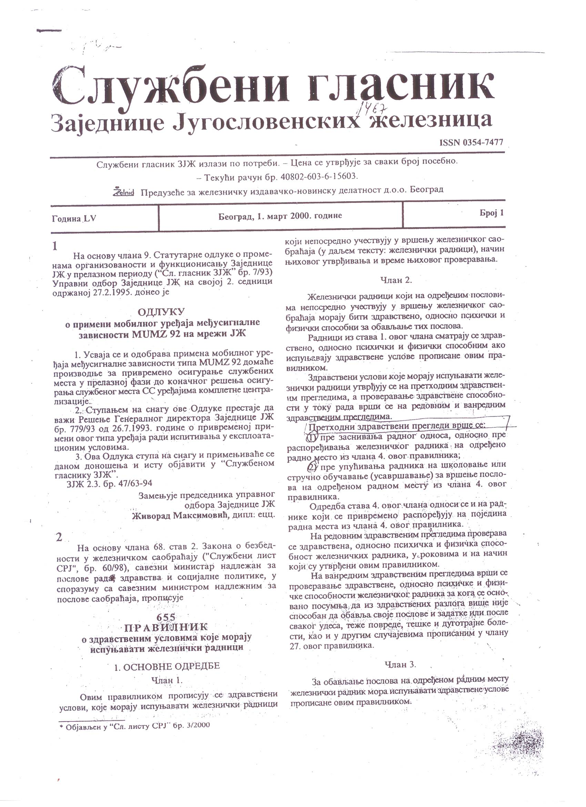
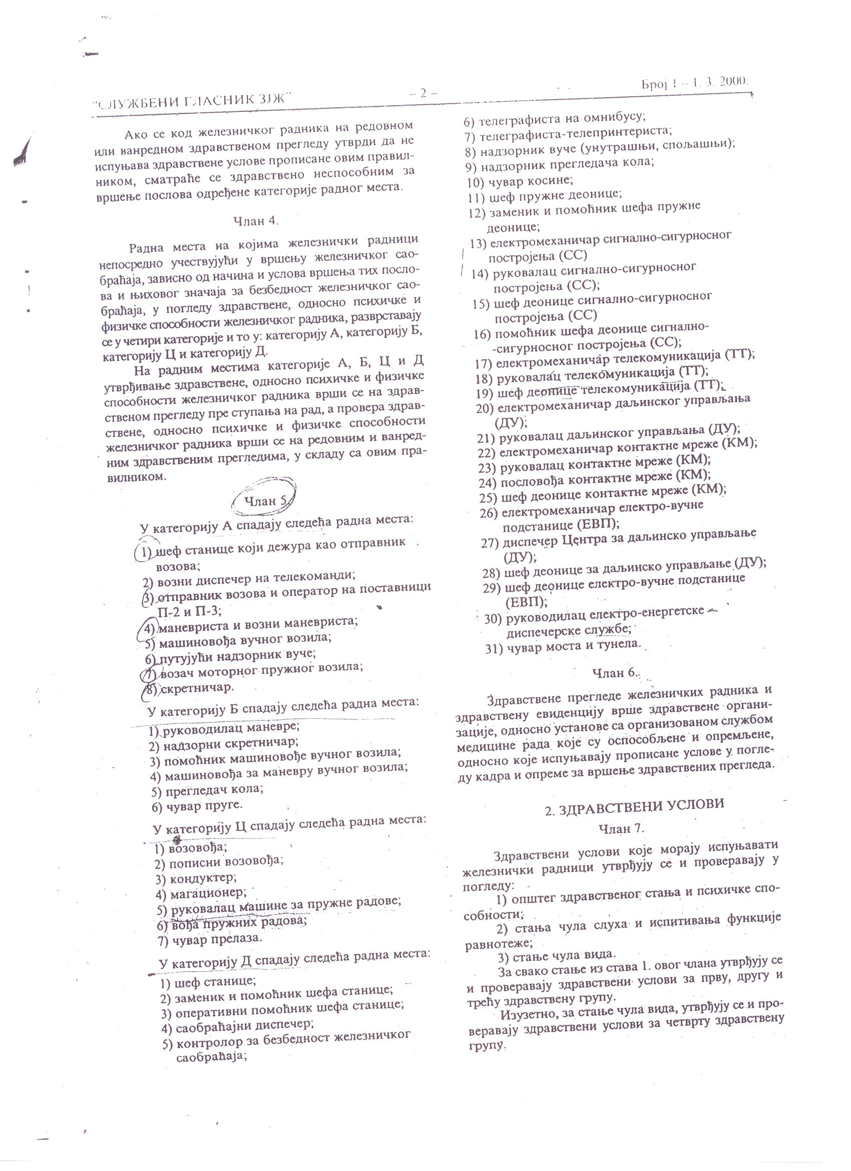

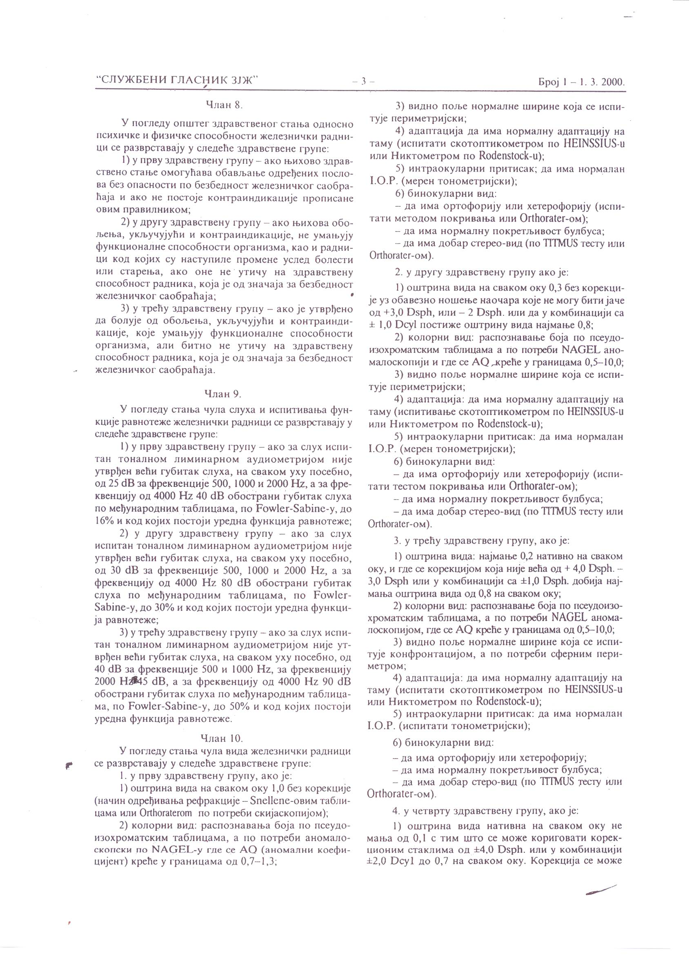

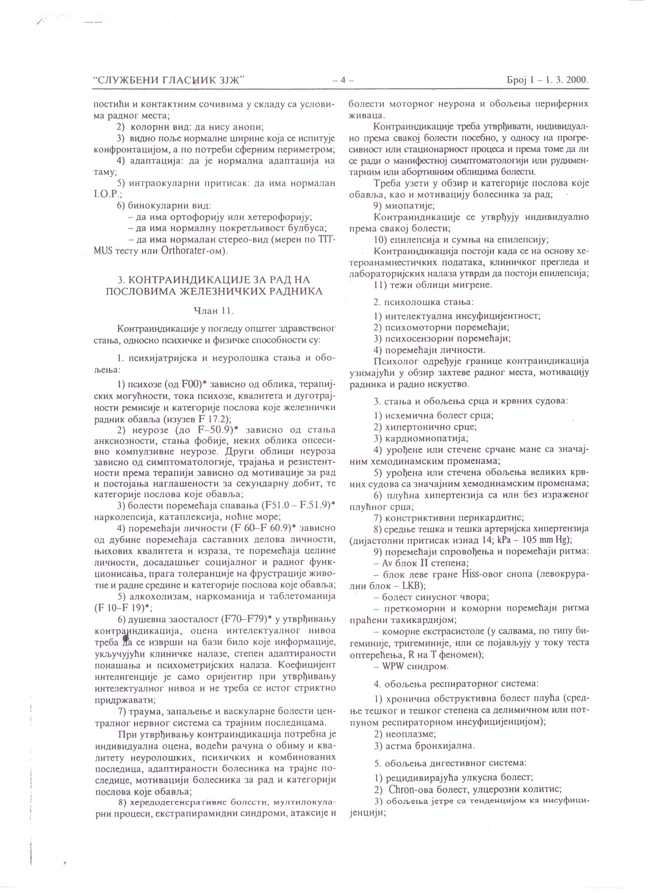
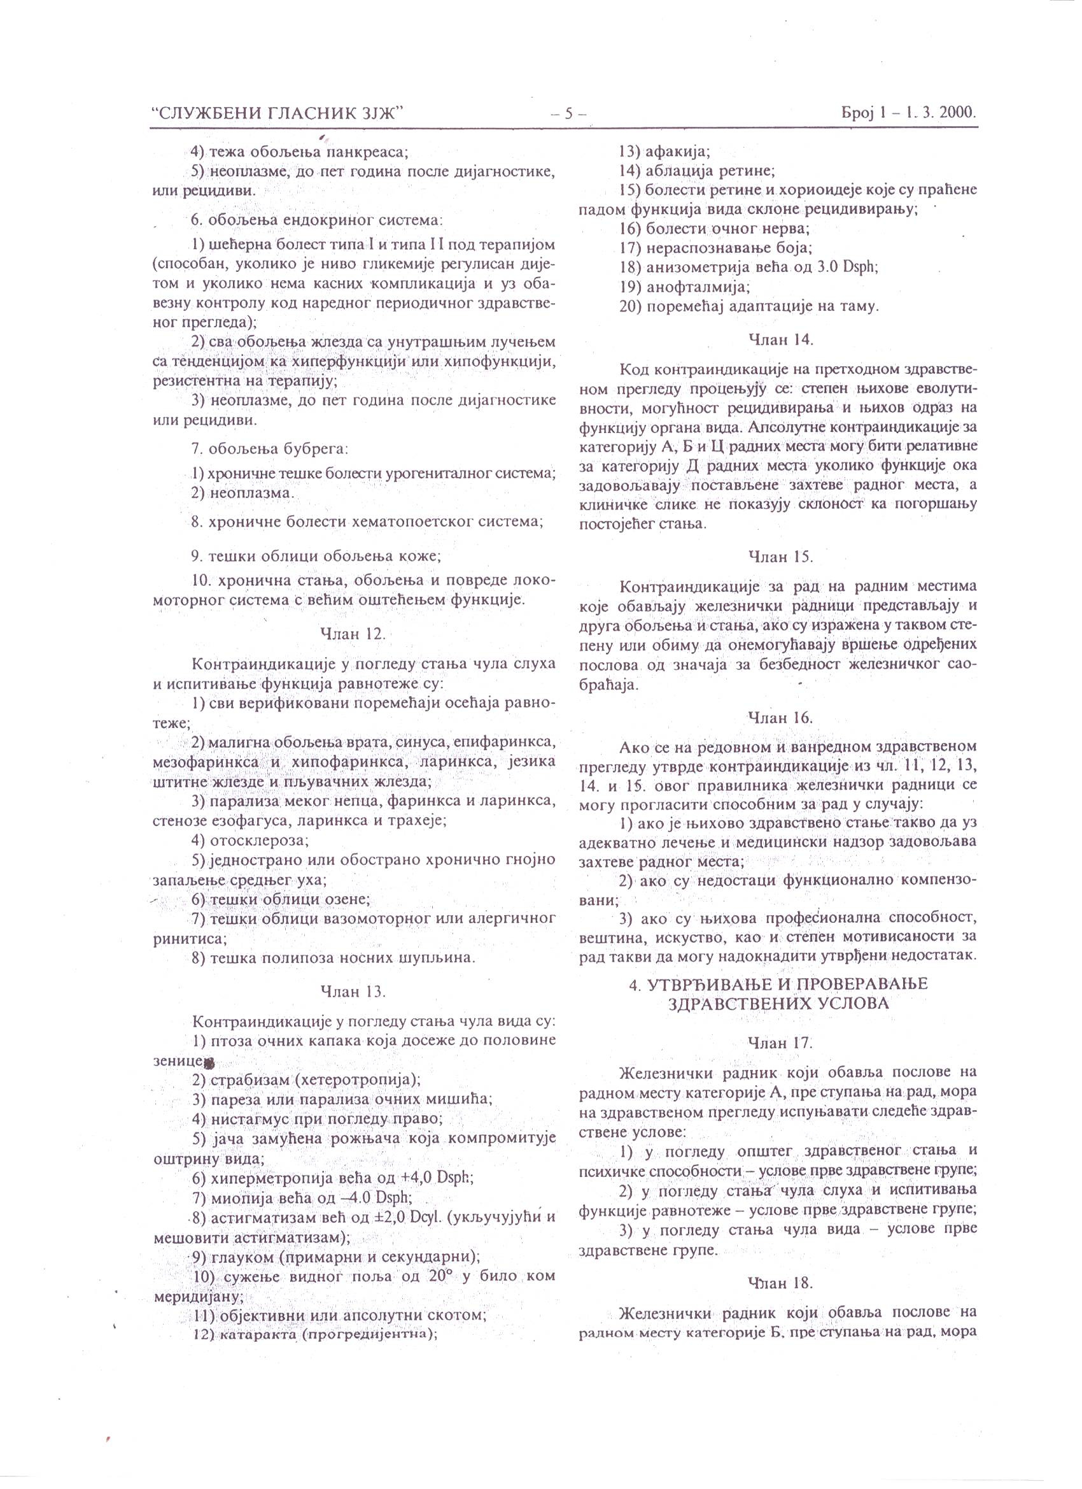

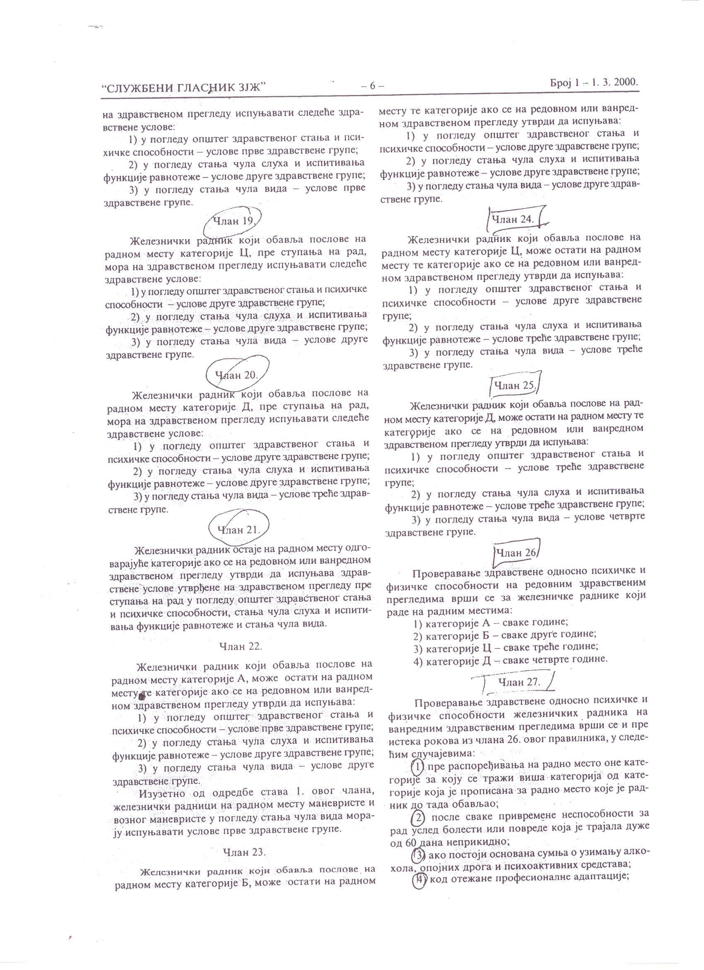
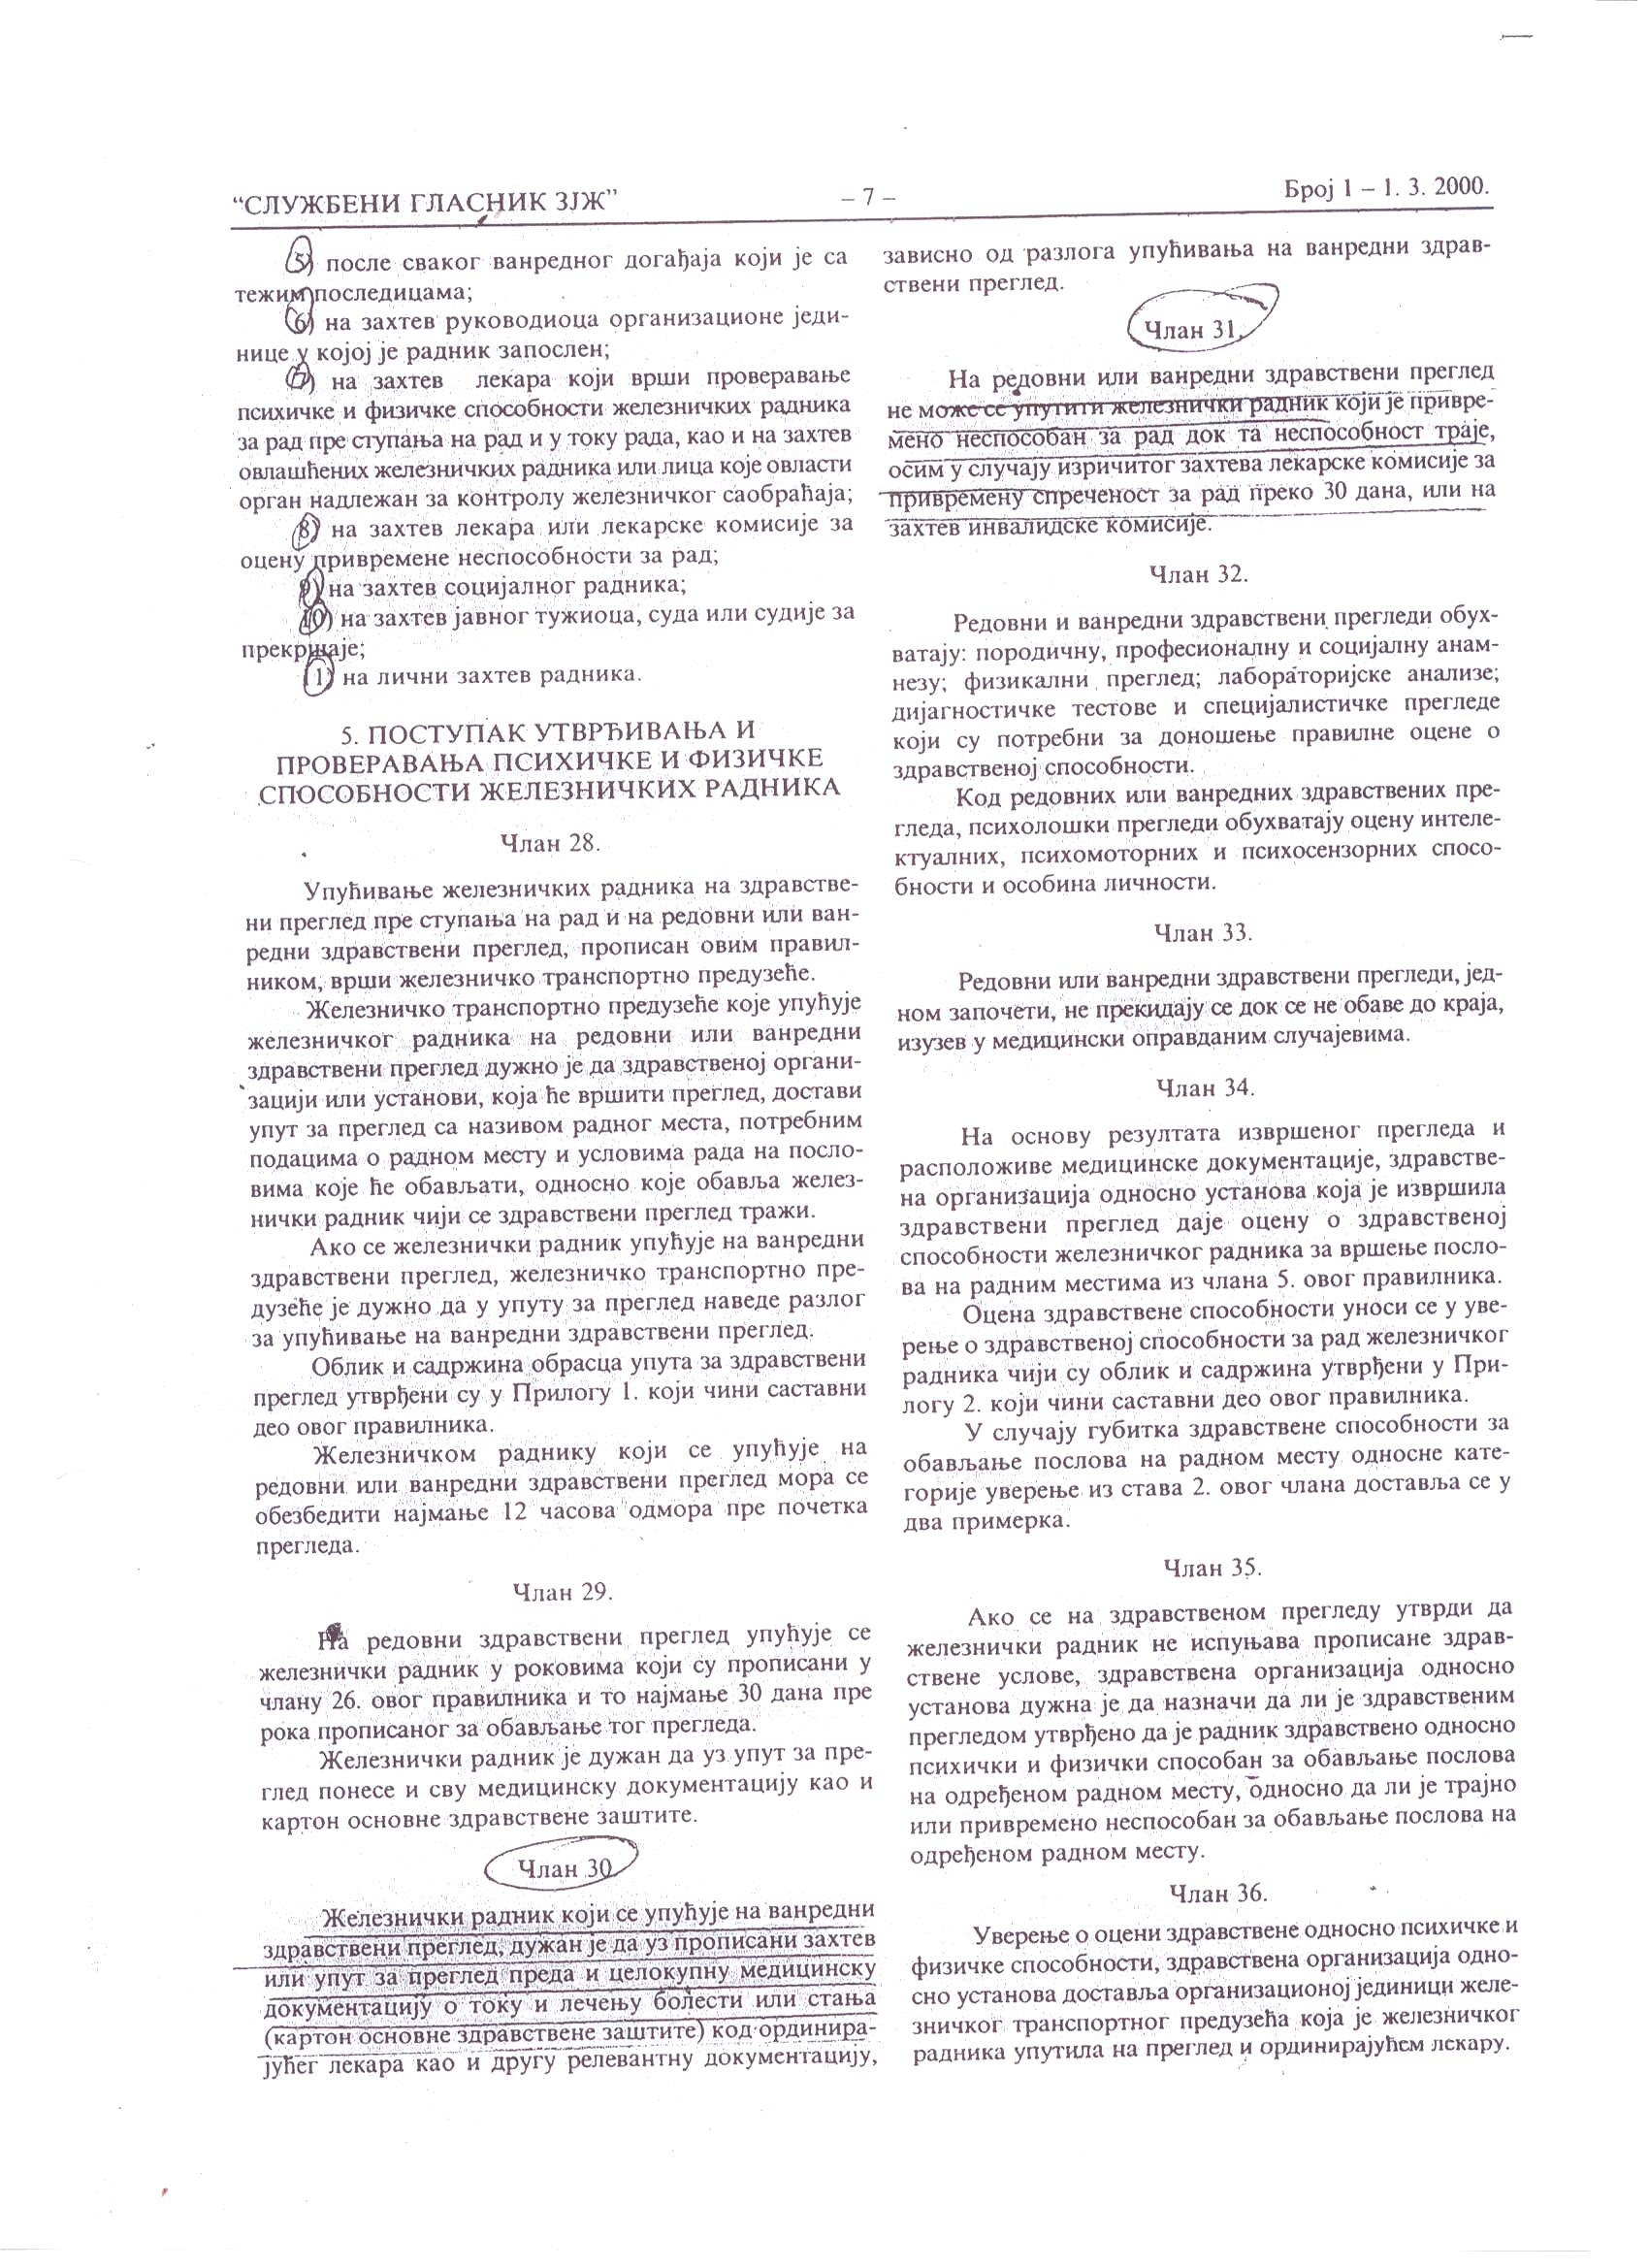
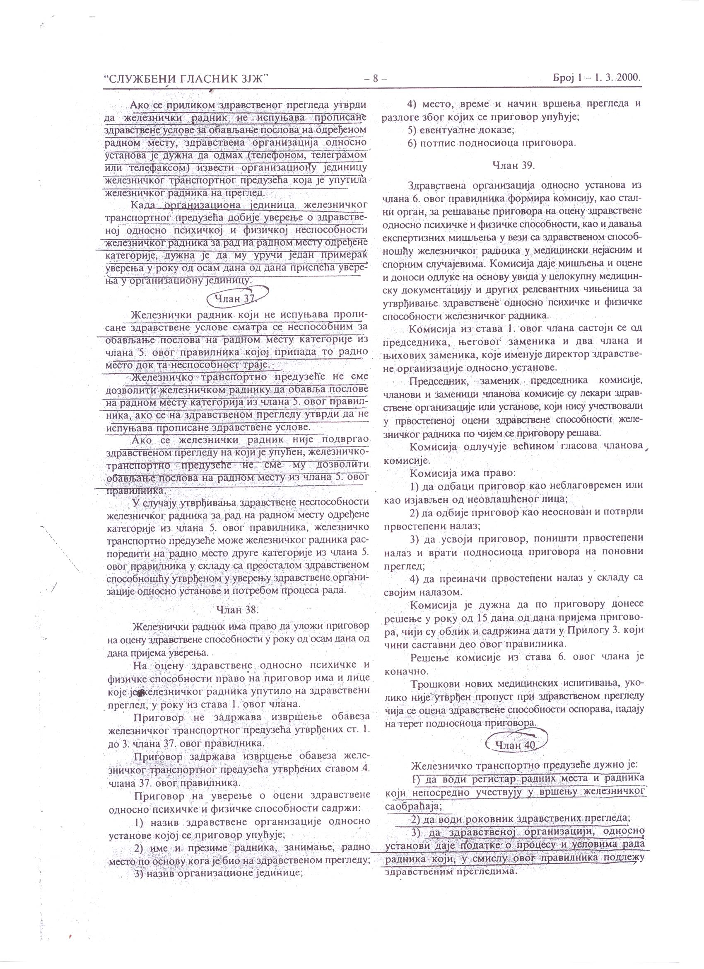
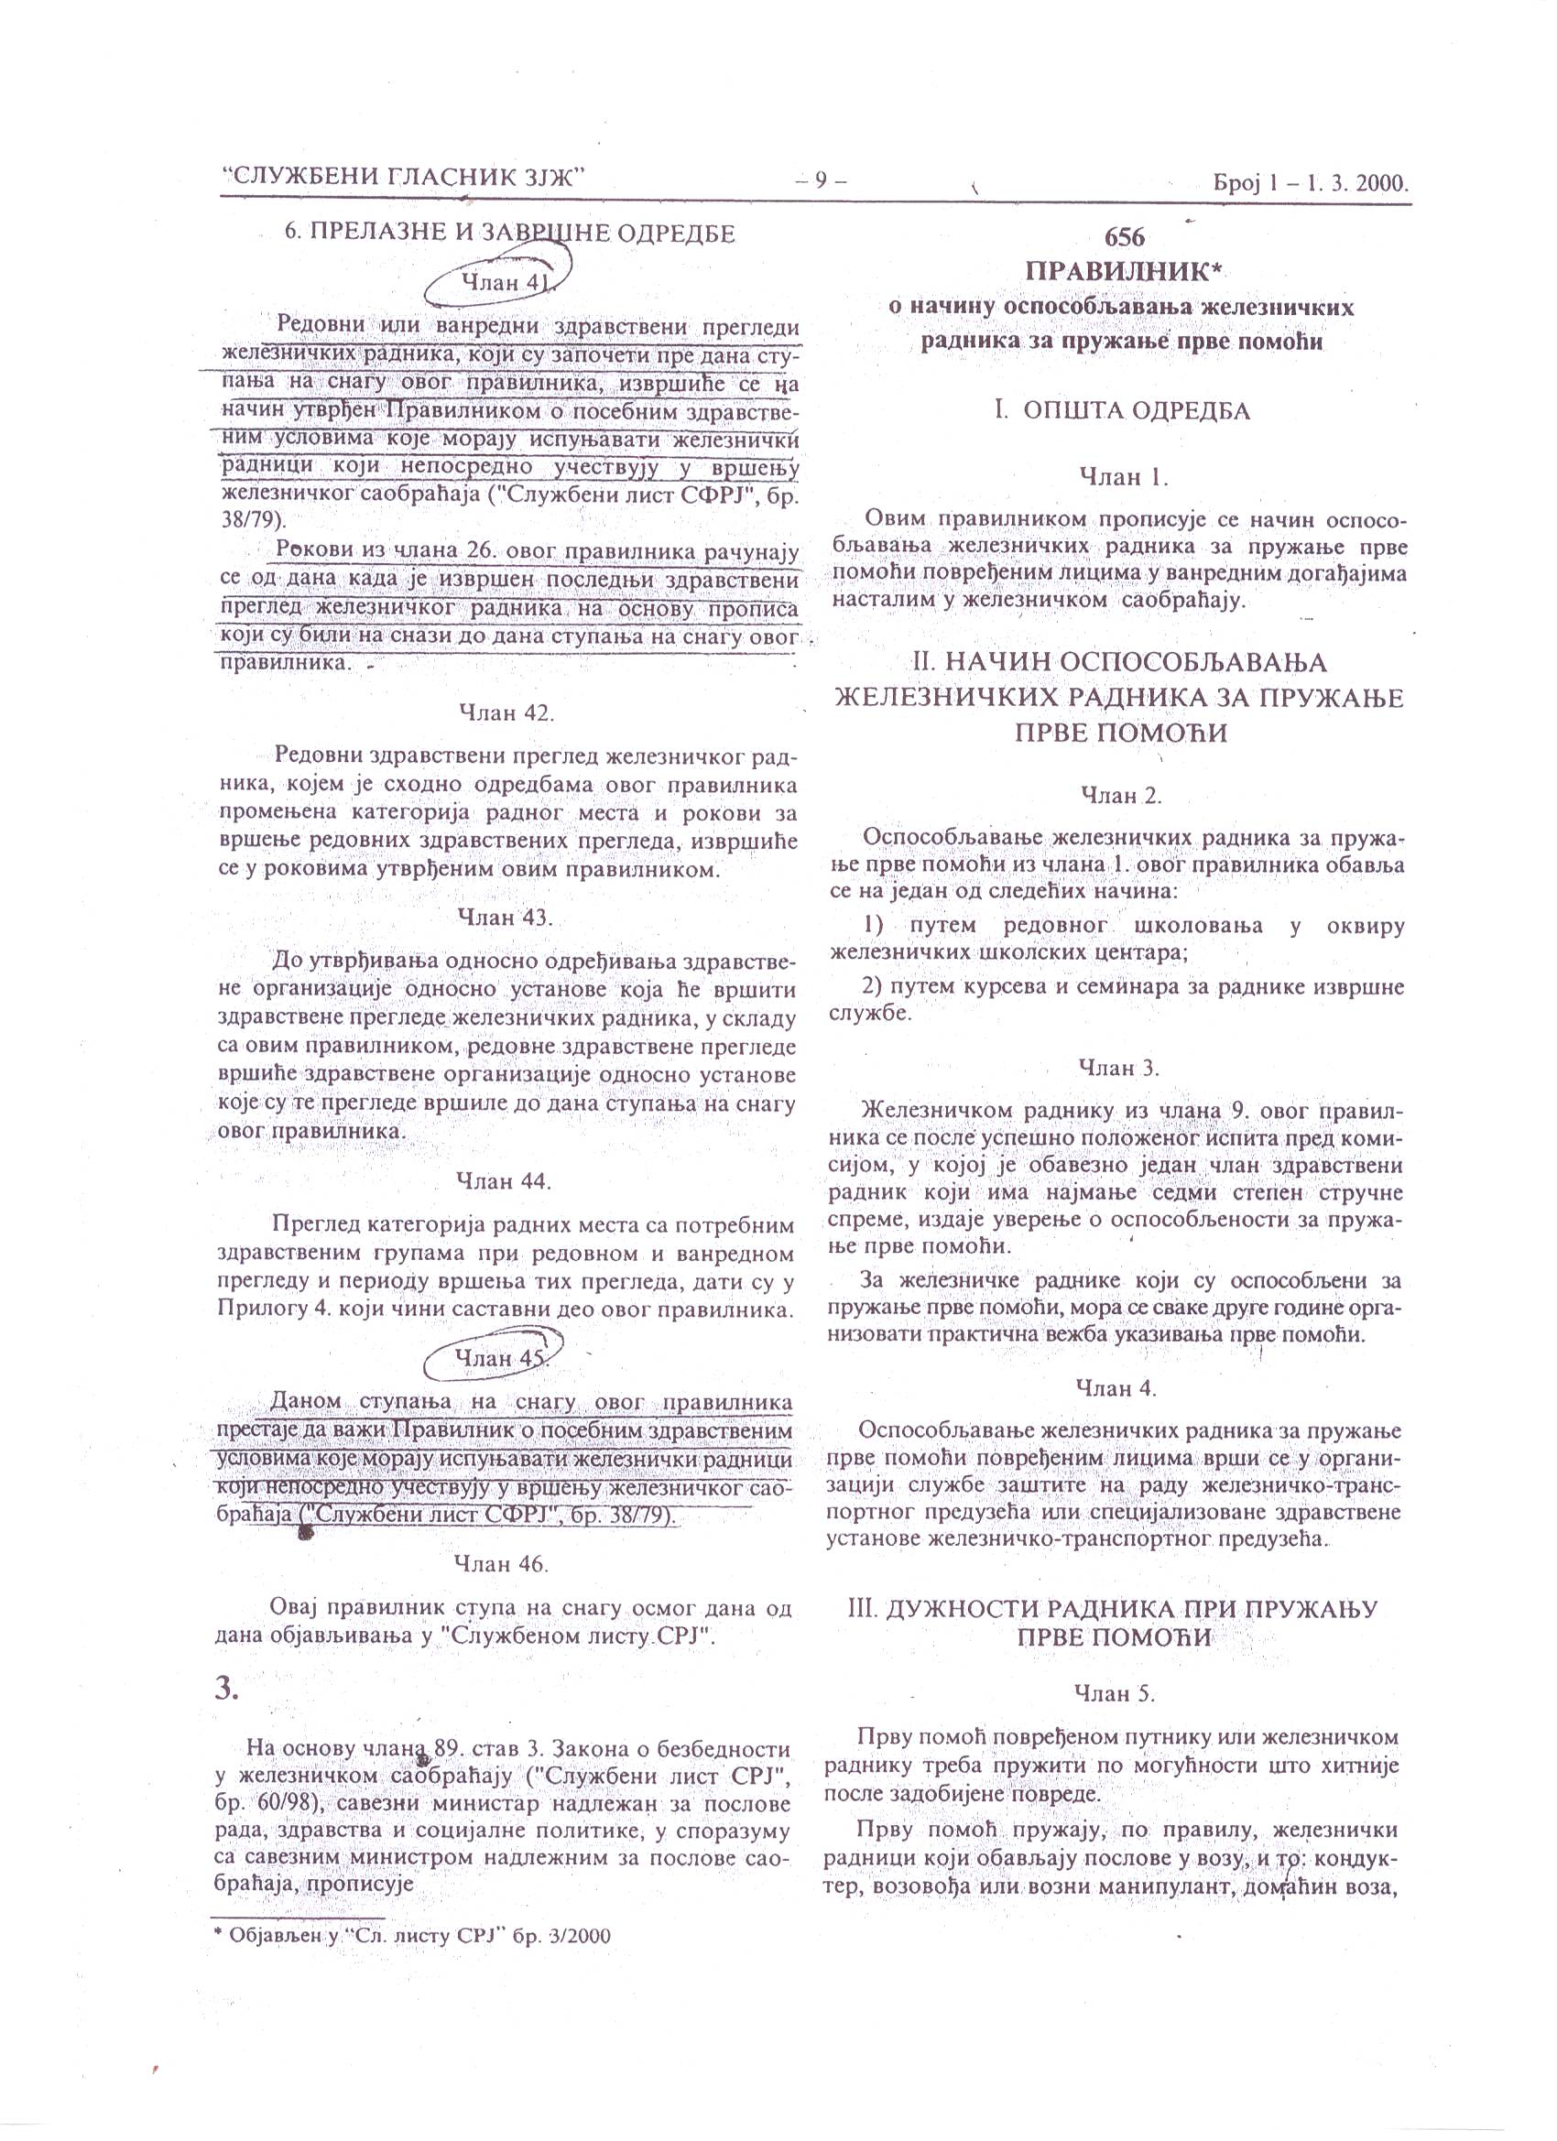
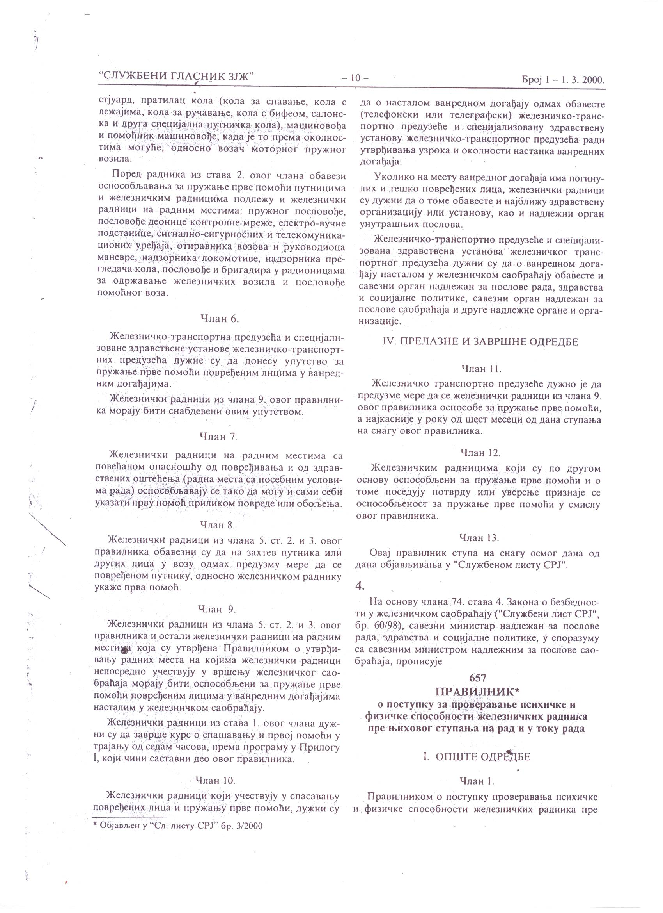
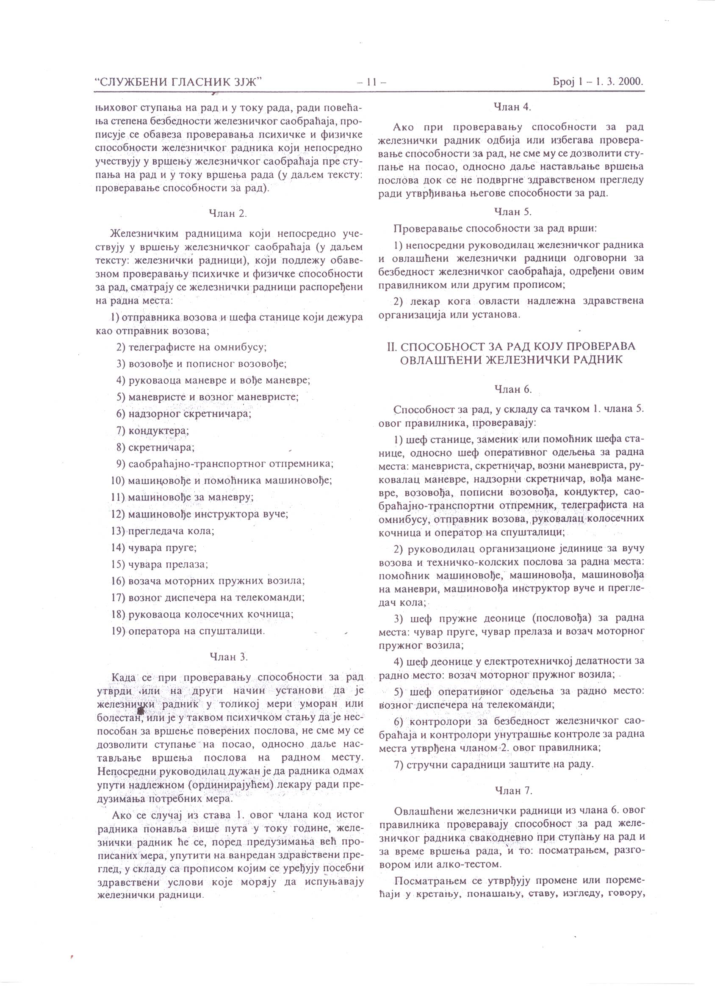
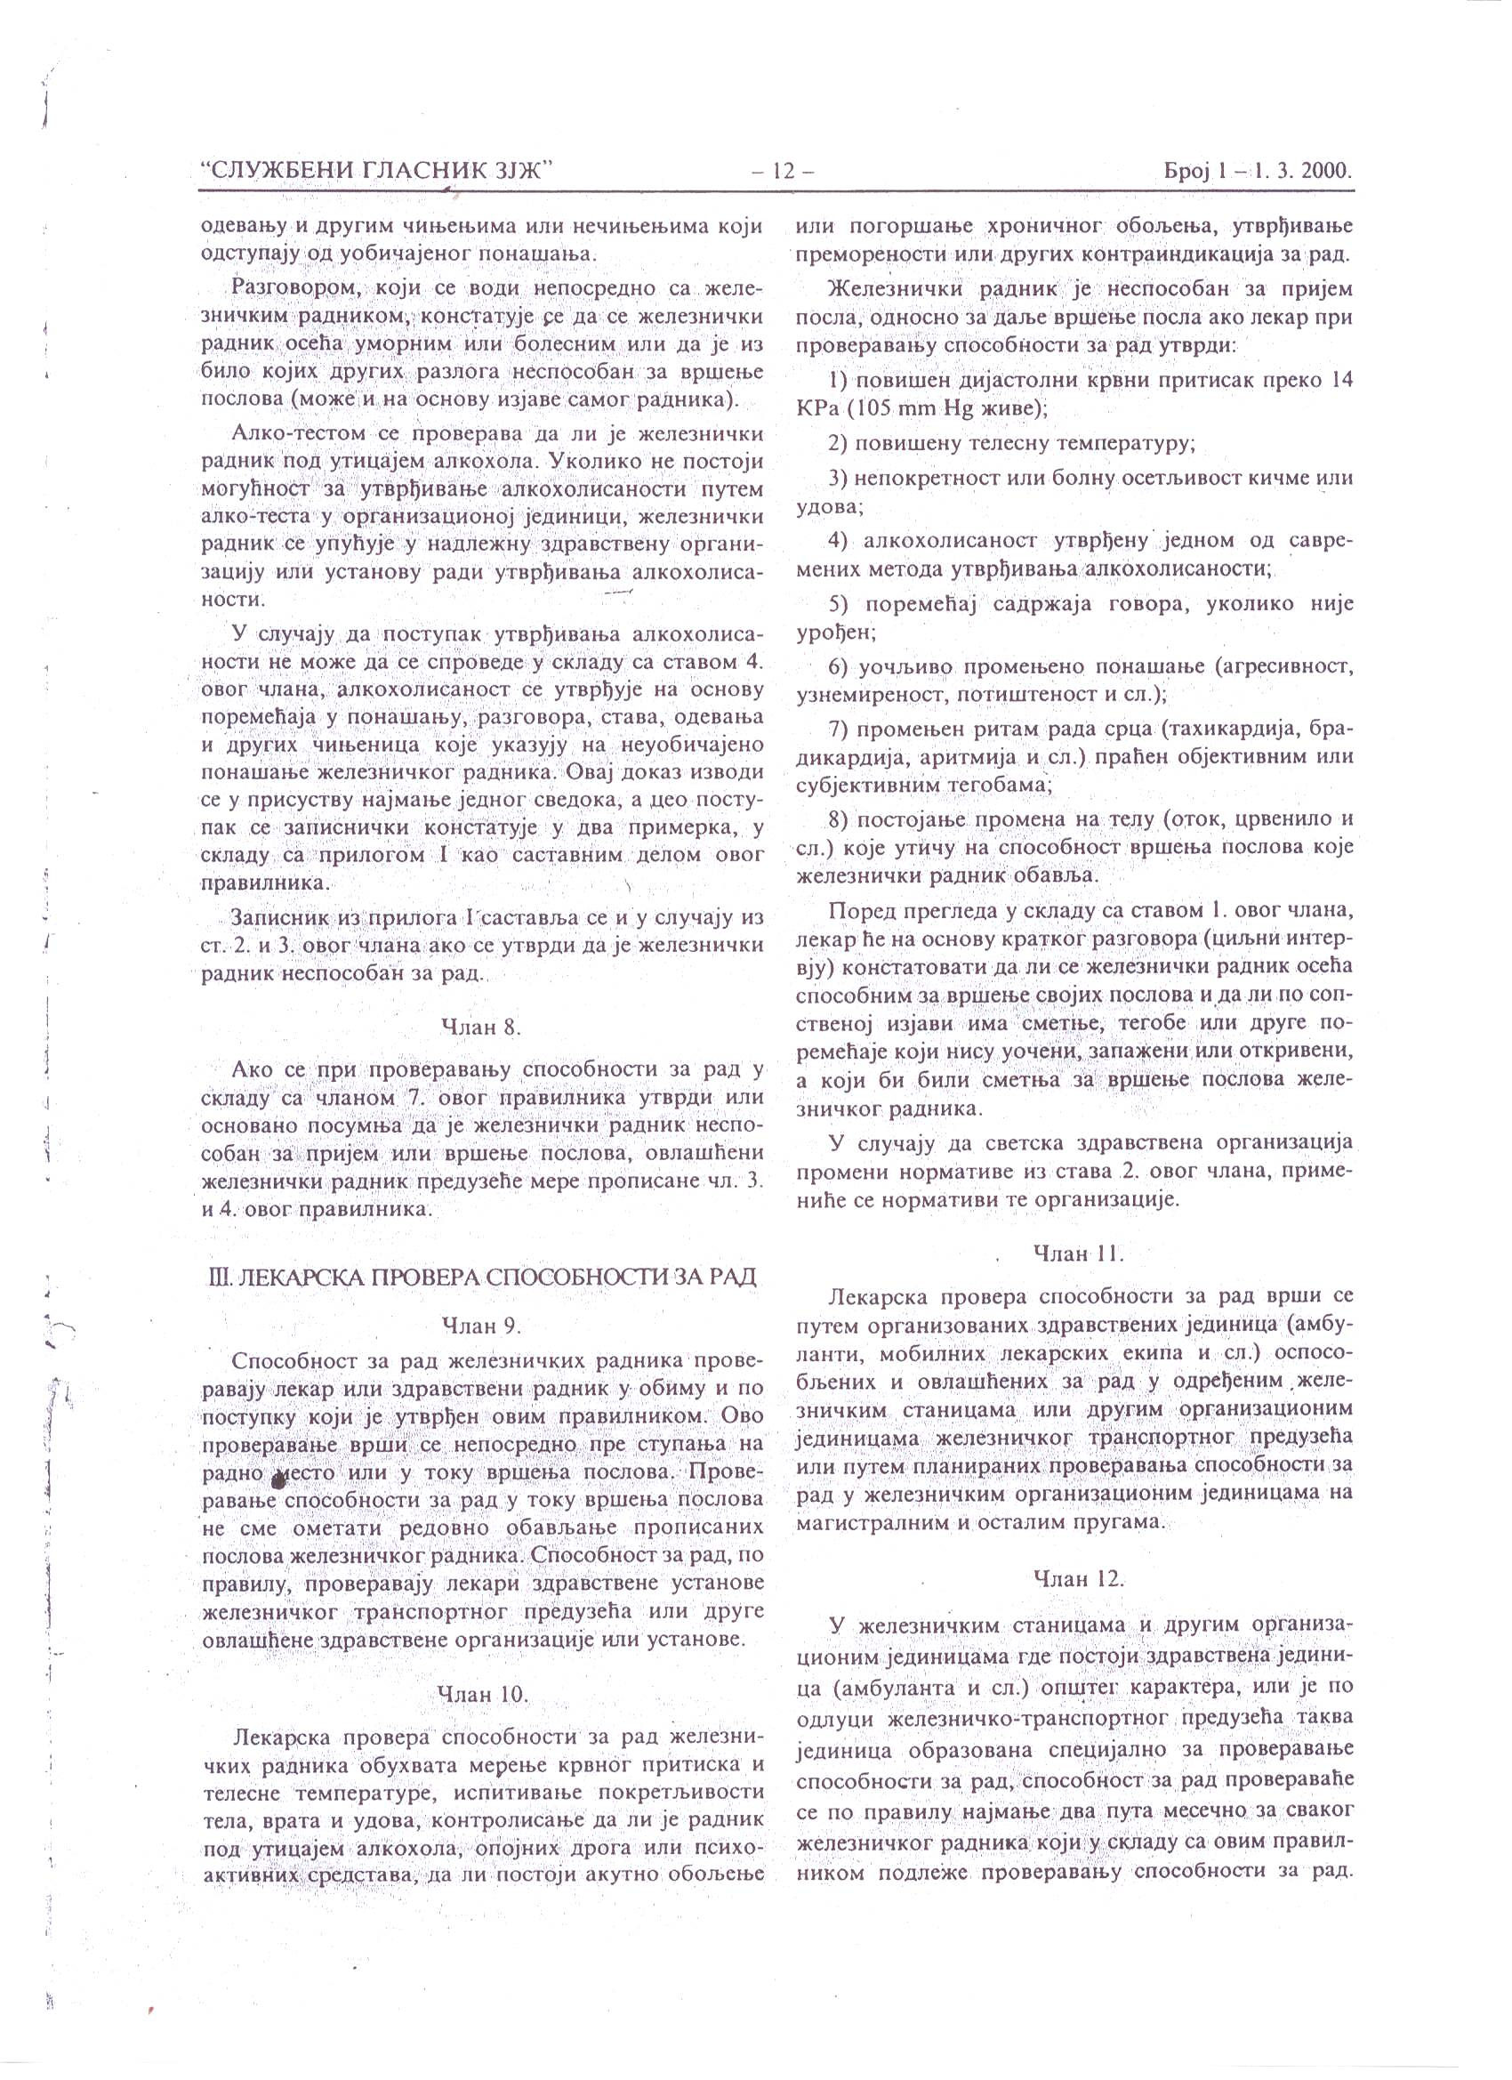
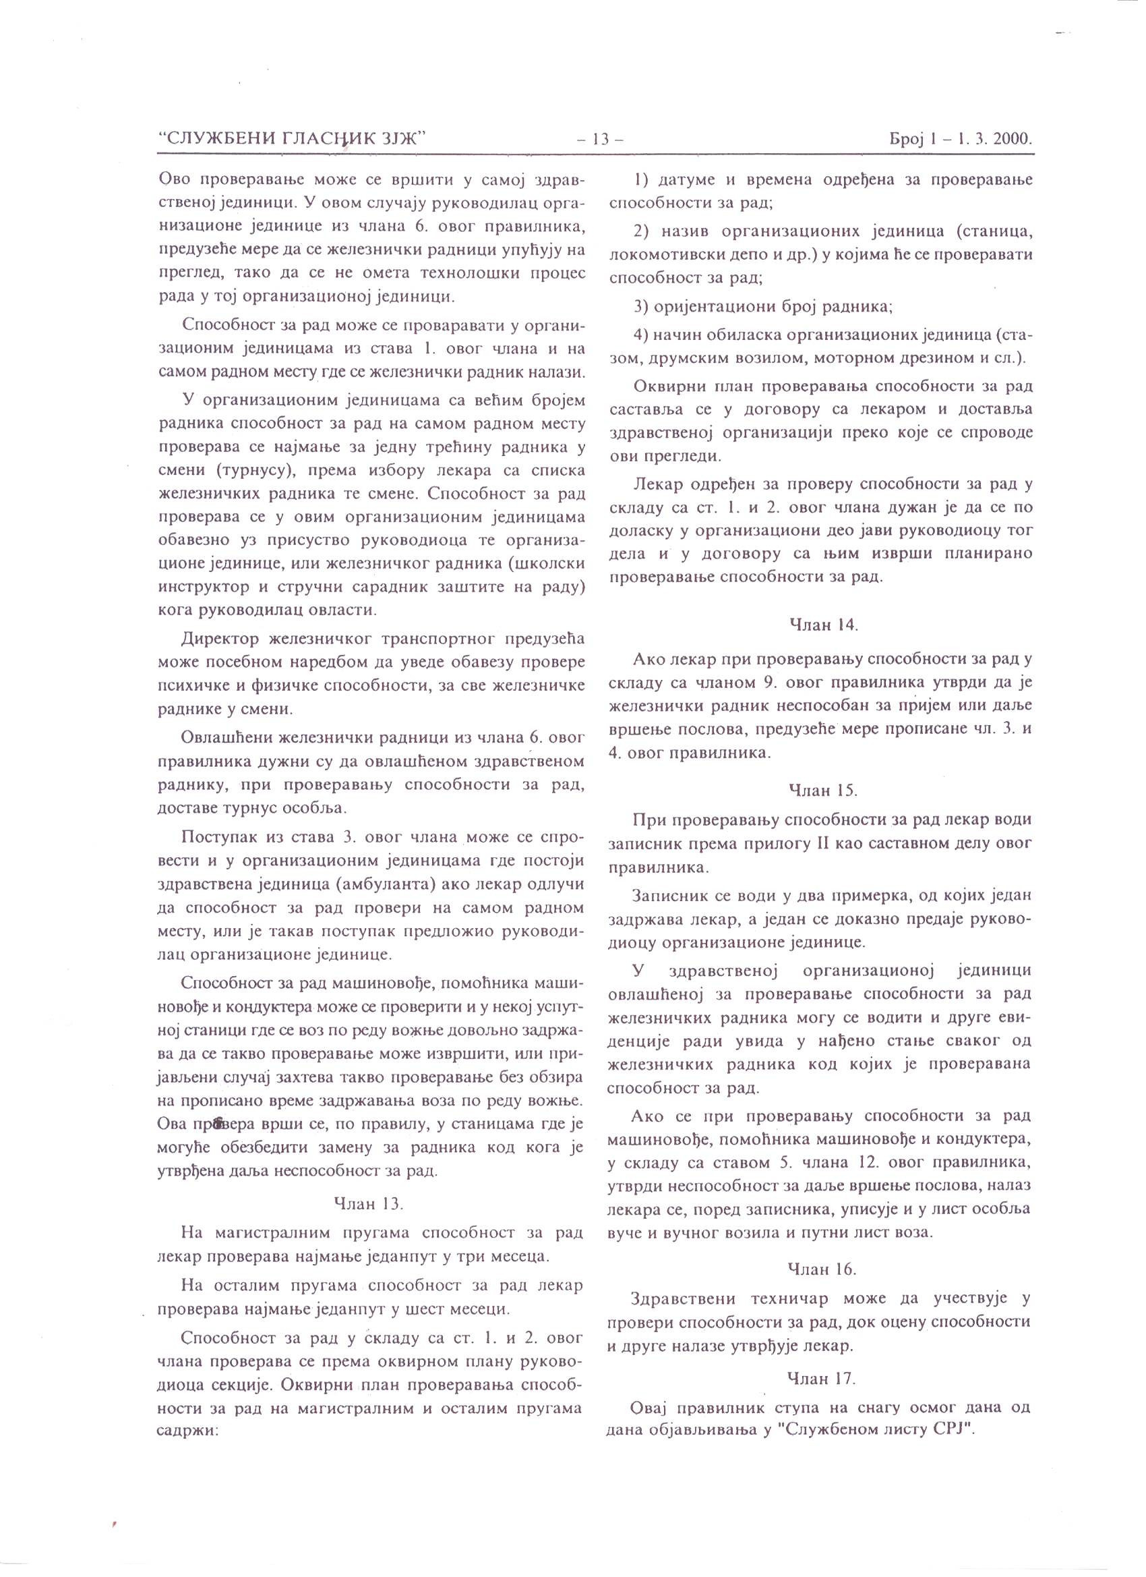

IZJAVA NARUČIOCA DA ĆE UREDNO IZMIRIVATI OBAVEZE PREMA IZABRANOM PONUĐAČU

Željeznička infrastruktura Crne Gore AD Podgorica
Broj: 4787/2
Mjesto i datum: Podgorica, 28.05.2018.godine

U skladu sa članom 49 stav 1 tačka 3 Zakona o javnim nabavkama („Službeni list CG”, br.42/11, 57/14, 28/15 i 42/17) Izvršni direktor, Ljubiša Ćurčić, dipl.maš.ing, kao ovlašćeno lice Željezničke infrastrukture Crne Gore AD Podgorica, daje

I z j a v u

da će Željeznička infrastruktura Crne Gore AD Podgorica, shodno Planu javnih nabavki broj: 9740 od 21.12.2017. godine, saglasnosti Ministarstva finansija, broj: 03-23680/1 od 16.01.2018.godine i Ugovora o javnoj nabavci, uredno vršiti plaćanja preuzetih obaveza, po utvrđenoj dinamici.

Izvršni direktor

Ljubiša Ćurčić, dipl.maš.ing
M.P.
______________________________
(potpis)

IZJAVA NARUČIOCA (OVLAŠĆENO LICE, SLUŽBENIK ZA JAVNE NABAVKE I LICA KOJA SU UČESTVOVALA U PLANIRANJU JAVNE NABAVKE) O NEPOSTOJANJU SUKOBA INTERESA

Željeznička infrastruktura Crne Gore AD Podgorica
Broj: 4787/3
Mjesto i datum: Podgorica, 28.05.2018.godine

U skladu sa članom 16 stav 5 Zakona o javnim nabavkama („Službeni list CG”, br. 42/11, 57/14, 28/15 i 42/17)

Izjavljujem

da u postupku javne nabavke iz Plana javnih nabavki broj 9740 od 21.12.2017.godine za nabavku usluge: Ljekarski pregledi zaposlenih, nijesam u sukobu interesa u smislu člana 16 stav 4 Zakona o javnim nabavkama i da ne postoji ekonomski i drugi lični interes koji može kompromitovati moju objektivnost i nepristrasnost u ovom postupku javne nabavke.

Izvršni direktor: Ljubiša Ćurčić, dipl.maš.ing
_____________________________
^{potpis}

Službenik za javne nabavke: Adrijana Uglik, dipl.ecc
____________________________
^{potpis}

Lice koje je učestvovalo u planiranju javne nabavke: Slavica Boljević, dipl. pravnik
_________________________________
^{potpis}

IZJAVA NARUČIOCA (ČLANOVA KOMISIJE ZA OTVARANJE I VREDNOVANJE PONUDE I LICA KOJA SU UČESTVOVALA U PRIPREMANJU TENDERSKE DOKUMENTACIJE) O NEPOSTOJANJU SUKOBA INTERESA

Željeznička infrastruktura Crne Gore AD Podgorica
Broj: 4787/4
Mjesto i datum: Podgorica, 28.05.2018.godine

U skladu sa članom 16 stav 5 Zakona o javnim nabavkama („Službeni list CG”, br.42/11, 57/14, 28/15 i 42/17)

Izjavljujem

da u postupku javne nabavke iz Plana javnih nabavki broj 9740 od 21.12.2017.godine za nabavku usluge: Ljekarski pregledi zaposlenih, nijesam u sukobu interesa u smislu člana 16 stav 4 Zakona o javnim nabavkama i da ne postoji ekonomski i drugi lični interes koji može kompromitovati moju objektivnost i nepristrasnost u ovom postupku javne nabavke.

Predsjednik komisije za otvaranje i vrednovanje ponuda: Vladimir Vukajlović, dipl. pravnik
_________________________________
^{potpis}

Član komisije za otvaranje i vrednovanje ponuda: Adrijana Uglik, dipl.ecc
____________________________
^{potpis}

Član komisije za otvaranje i vrednovanje ponuda: Zorica Popović, dipl.ing.zaštite na radu
_______________________________________
^{potpis}

METODOLOGIJA NAČINA VREDNOVANJA PONUDA PO KRITERIJUMU

Vrednovanje ponuda po kriterijumu ekonomski najpovoljnija ponuda vršiće se na sljedeći način:

podkriterijum najniža ponuđena cijena vrednovaće se na sljedeći način:

maksimalni broj bodova po ovom podkriterijumu= 80

- NAJNIŽA PONUĐENA CIJENA- je opredjeljujući podkriterijum za vrednovanje ponuda. Pod ponuđenom cijenom podrazumijeva se ukupna cijena za predmetnu uslugu.

Ponuđaču koji ponudi najnižu cijenu dodijeliće se maksimalan broj bodova po ovom podkriterijumu (80), dok se bodovi ostalim ponuđačima dodjeljuju u zavisnosti od odnosa ukupne cijene koju su ponudili i najniže ponuđene cijene po sledećoj formuli:

broj bodova =najniža ponuđena cijena x 80 / ponuđena cijena

Ako je ponuđena cijena 0,00 EUR-a prilikom vrednovanja te cijene po podkriterijumu najniža ponuđena cijena uzima se da je ponuđena cijena 0,01 EUR.

podkriterijum rok izvršenja usluga vrednovaće se na sljedeći način:

maksimalni broj bodova po ovom podkriterijumu= 20

- ROK IZVRŠENJA USLUGE - je podkriterijum koji se određuje kao rok koji je neophodan za izvršenje usluge ljekarskog pregleda od momenta kada je radnik došao u zdravstveni objekat i prijavio se za pregled.

Ponuđaču koji ponudi najkraći rok izvršenja usluge, dodijeliće se maksimalan broj bodova po ovom podkriterijumu (20), dok bodovi ostalim ponuđačima dodijeliće se proporcionalno u odnosu na najkraći rok izvršenja usluge po sledećoj formuli:

broj bodova =najkraći rok izvršenja usluge x 20 / ponuđeni rok izvršenja usluge

Za ponuđeni rok izvršenja usluge koji je jednak predviđenom maksimalnom roku izvršenja usluge, određenim ovom dokumentacijom, dodijeljuje se 0,00 bodova.

OBRAZAC PONUDE SA OBRASCIMA KOJE PRIPREMA PONUĐAČ

NASLOVNA STRANA PONUDE

(naziv ponuđača)
podnosi
(naziv naručioca)

P O N U D U
po Tenderskoj dokumentaciji broj ____ od _______ godine
za nabavku __________________________________________________________
(opis predmeta nabavke)

ZA

Predmet nabavke u cjelosti

SADRŽAJ PONUDE

- Naslovna strana ponude
- Sadržaj ponude
- Popunjeni podaci o ponudi i ponuđaču
- Ugovor o zajedničkom nastupanju u slučaju zajedničke ponude
- Popunjen obrazac finansijskog dijela ponude
- Izjava/e o postojanju ili nepostojanju sukoba interesa kod ponuđača, podnosioca zajedničke ponude, podizvođača ili podugovarača
- Dokazi za dokazivanje ispunjenosti obaveznih uslova za učešće u postupku javnog nadmetanja
- Dokazi za ispunjavanje uslova stručno-tehničke i kadrovske osposobljenosti
- Potpisan Nacrt ugovora o javnoj nabavci
- Sredstva finansijskog obezbjeđenja
- Ostala dokumentacija (katalozi, fotografije, publikacije i slično)

PODACI O PONUDI I PONUĐAČU

Ponuda se podnosi kao:

Samostalna ponuda

Samostalna ponuda sa podizvođačem/podugovaračem

Zajednička ponuda

Zajednička ponuda sa podizvođačem/podugovaračem

Podaci o podnosiocu samostalne ponude:

Naziv i sjedište ponuđača
PIB
Broj računa i naziv banke ponuđača
Adresa
Telefon
Fax
E-mail
Lice/a ovlašćeno/a za potpisivanje finansijskog dijela ponude i dokumenata u ponudi | (Ime, prezime i funkcija)
 | (Potpis)
Ime i prezime osobe za davanje informacija

Podaci o podugovaraču /podizvođaču u okviru samostalne ponude

Naziv podugovarača /podizvođača
PIB

Ovlašćeno lice

Adresa

Telefon

Fax
E-mail
Procenat ukupne vrijednosti javne nabavke koji će izvršiti podugovaraču /podizvođaču
Opis dijela predmeta javne nabavake koji će izvršiti podugovaraču /podizvođaču
Ime i prezime osobe za davanje informacija

Podaci o podnosiocu zajedničke ponude

Naziv podnosioca zajedničke ponude

Adresa

Ovlašćeno lice za potpisivanje finansijskog dijela ponude, nacrta ugovora o javnoj nabavci i nacrta okvirnog sporazuma | (Ime i prezime)
 | (Potpis)
Imena i stručne kvalifikacije lica koja će biti odgovorna za izvršenje ugovora
 | ....

Podaci o nosiocu zajedničke ponude:

Naziv nosioca zajedničke ponude
PIB
Broj računa i naziv banke ponuđača
Adresa
Ovlašćeno lice za potpisivanje dokumenata koji se odnose na nosioca zajedničke ponude | (Ime, prezime i funkcija)
 | (Potpis)
Telefon
Fax
E-mail
Ime i prezime osobe za davanje informacija

Podaci o članu zajedničke ponude:

Naziv člana zajedničke ponude
PIB
Broj računa i naziv banke ponuđača
Adresa
Ovlašćeno lice za potpisivanje dokumenata koja se odnose na člana zajedničke ponude | (Ime, prezime i funkcija)
 | (Potpis)
Telefon
Fax
E-mail
Ime i prezime osobe za davanje informacija

Podaci o podugovaraču /podizvođaču u okviru zajedničke ponude
Naziv podugovarača /podizvođača
PIB

Ovlašćeno lice

Adresa

Telefon

Fax
E-mail
Procenat ukupne vrijednosti javne nabavke koji će izvršiti podugovaraču /podizvođaču
Opis dijela predmeta javne nabavake koji će izvršiti podugovaraču /podizvođaču
Ime i prezime osobe za davanje informacija

FINANSIJSKI DIO PONUDE

r.b. | opis predmeta | bitne karakteristike ponuđenog predmeta nabavke | jedinica mjere | količina | jedinična cijena bez  pdv-a/  u eurima | ukupan iznos bez pdv-a/  u eurima | ukupan iznos bez pdv-a/  u eurima | pdv/  u eurima | ukupan iznos sa  pdv-om/  u eurima
Ukupno bez PDV-a
PDV
Ukupan iznos sa PDV-om:

Uslovi ponude:

Rok izvršenja ugovora je | godina dana
Mjesto izvršenja ugovora je | u zdravstvenom objektu ponuđača.
Način i dinamika izvršenja | - sukcesivno zavisno od potrebno Naručioca, i  - prema Pravilniku 655 o zdravstvenim uslovima koje moraju ispunjavati željeznički radnici („Sl.list SRJ“ broj 3/2000),
Rok izvršenja usluge | Rok izvršenja usluge je ______ sati za jednog zaposlenog u toku jednog radnog dana, od prijavljivanja zaposlenog za pregled u zdravstvenom objektu;  Naručilac određuje:  Minimalni rok izvršenja usluge koji može biti naveden u ponudi je:  1 sat za jednog zaposlenog u toku jednog radnog dana, od prijavljivanja zaposlenog za pregled u zdravstvenom objektu;  Maksimalni rok izvršenja usluge koji može biti naveden u ponudi je:  3 sata za jednog zaposlenog u toku jednog radnog dana, od prijavljivanja zaposlenog za pregled u zdravstvenom objektu;
Rok plaćanja | odloženo 60 dana od dana izvršene sukcesivne usluge i uredno ispostavljene fakture
Način plaćanja | virmanski
Period važenja ponude | 60 dana od dana javnog otvaranja ponuda

Ovlašćeno lice ponuđača
____________________________________
(ime, prezime i funkcija)

M.P. ___________________________
(potpis)

IZJAVA O NEPOSTOJANJU SUKOBA INTERESA NA STRANI PONUĐAČA,PODNOSIOCA ZAJEDNIČKE PONUDE, PODIZVOĐAČA /PODUGOVARAČA

(ponuđač)

Broj: ________________
Mjesto i datum: _________________

Ovlašćeno lice ponuđača/člana zajedničke ponude, podizvođača / podugovarača
(ime i prezime i radno mjesto) , u skladu sa članom 17 stav 3 Zakona o javnim nabavkama („Službeni list CG“, br. 42/11, 57/14, 28/15 i 42/17) daje

Izjavu

da nije u sukobu interesa sa licima naručioca navedenim u izjavama o nepostojanju sukoba interesa na strani naručioca, koje su sastavni dio predmetne Tenderske dokumentacije broj ___ od ________ godine za nabavku (opis predmeta) , u smislu člana 17 stav 1 Zakona o javnim nabavkama i da ne postoje razlozi za sukob interesa na strani ovog ponuđača, u smislu člana 17 stav 2 istog zakona.

Ovlašćeno lice ponuđača

___________________________
(ime, prezime i funkcija)

___________________________
(potpis)

M.P.

DOKAZI O ISPUNJENOSTI OBAVEZNIH USLOVA ZA UČEŠĆE U POSTUPKU JAVNOG NADMETANJA

Dostaviti:

- dokaz o registraciji izdatog od organa nadležnog za registraciju privrednih subjekata sa podacima o ovlašćenim licima ponuđača;
- dokaz izdat od organa nadležnog za poslove poreza (državne i lokalne uprave) da su uredno prijavljene, obračunate i izvršene sve obaveze po osnovu poreza i doprinosa do 90 dana prije dana javnog otvaranja ponuda, u skladu sa propisima Crne Gore, odnosno propisima države u kojoj ponuđač ima sjedište;
- dokaz nadležnog organa izdatog na osnovu kaznene evidencije, koji ne smije biti stariji od šest mjeseci do dana javnog otvaranja ponuda, da ponuđač, odnosno njegov zakonski zastupnik nije pravosnažno osuđivan za neko od krivičnih djela organizovanog kriminala sa elementima korupcije, pranja novca i prevare;
- dokaz o posjedovanju važeće dozvole, licence, odobrenja, odnosno drugog akta izdatog od nadležnog organa traženog tačkom VII poziva za javno nadmetanje:
Naručilac se obratio nadležnom organu, Ministarstvu zdravlja Crne Gore, koji se aktom 011-64/2015 od 30.03.2015. godine izjasnio: „Odredbom člana 54 Zakona o zdravstvenoj zaštiti („Sl. list RCG”, br. 39/2004 i „Sl. list CG”, br. 14/2010), propisano je da zdravstvena ustanova može početi sa radom i obavljati zdravstvenu djelatnost pod uslovima propisanim ovim zakonom i propisom Ministarstva zdravlja. Stavom 2 istog člana, utvrđeno je da rješenje o ispunjenosti uslova u pogledu prostora, kadrova i medicinsko tehničke opreme, donosi Ministarstvo zdravlja. Članom 55 citiranog zakona utvrđena je obaveza zdravstvene ustanove, da se nakon dobijanja rješenja o ispunjenosti uslova upiše u Centralni registar Privrednog suda.
U skladu sa navedenim odredbama, zdravstvene ustanove kao ponuđači, su u obavezi da u postupku javne nabavke usluga-ljekarski pregledi zaposlenih, dostave rješenje Ministarstva zdravlja o ispunjenosti uslova za obavljanje specifične zdravstvene zaštite zaposlenih, kao i izvod iz Centralnog registra Privrednog suda o upisu zdravstvene djelatnosti.”

DOKAZI O ISPUNJAVANJU USLOVA EKONOMSKO-FINANSIJSKE SPOSOBNOSTI

Ne zahtjeva se.

DOKAZI O ISPUNJAVANJU USLOVA STRUČNO-TEHNIČKE I KADROVSKE OSPOSOBLJENOSTI

Dostaviti:

listu glavnih usluga izvršenih u posljednje dvije godine, sa vrijednostima, datumima i primaocima, uz dostavljanje potvrda izvršenih usluga izdatih od kupca ili, ukoliko se potvrde ne mogu obezbijediti iz razloga koji nijesu izazvani krivicom ponuđača, samo izjava ponuđača o izvršenim uslugama sa navođenjem razloga iz kojih ne mogu dostaviti potvrde;

izjavu o namjeri i predmetu podugovaranja, sa spiskom podugovarača, odnosno podizvođača sa bližim podacima (naziv, adresa, procentualno učešće i sl.).

OBRAZAC U1

LISTA GLAVNIH USLUGA IZVRŠENIH U POSLEDNJE DVIJE GODINE

Redni broj | Primalac  (kupac) | Broj i datum zaključenja ugovora | Godina realizacije ugovora | Vrijednost ugovora  (€) | Kontakt osoba primaoca  (kupca)
1
2
3
4
5
...

Sastavni dio Liste glavnih usluga izvršenih u posljednje dvije godine su potvrde o izvršenim uslugama izdatih od kupaca ili ukoliko se potvrde ne mogu obezbijediti iz razloga koji nijesu izazvani krivicom ponuđača, samo izjavu ponuđača o izvršenim uslugama sa navođenjem razloga iz kojih ne mogu dostaviti potvrde. Naručilac može da provjeri istinitost podataka navedenih u potvrdi odnosno izjavi.

Ovlašćeno lice ponuđača

___________________________
(ime, prezime i funkcija)

___________________________
(potpis)

M.P.

OBRAZAC U6

IZJAVA O
NAMJERI I PREDMETU PODUGOVARANJA

Ovlašćeno lice ponuđača _______________________________, (ime i prezime i radno mjesto)

Izjavljuje

Da ponuđač/član zajedničke ponude ____________________ ne / namjerava da za predmetnu javnu nabavku ___________________, angažuje podugovarača/e, odnosno podizvođača/e:

1.
2.
.....

Ovlašćeno lice ponuđača

___________________________
(ime, prezime i funkcija)

___________________________
(potpis)

M.P.

NACRT UGOVORA O JAVNOJ NABAVCI

Ovaj ugovor zaključen je između:

Naručioca Željeznička infrastruktura Crne Gore AD Podgorica,
sa sjedištem u Podgorici, ulica Trg Golootočkih žrtava broj 13, Podgorica,
PIB: 02723816, Matični broj: 4-0008771/24,
Broj računa: 510-22146-47, Naziv banke: Crnogorska komercijalna banka,
koga zastupa Izvršni direktor Ljubiša Ćurčić, dipl.maš.ing, (u daljem tekstu: Naručilac usluge)

i

Ponuđača ______________________,
sa sjedištem u ________________, ulica____________,
Broj računa: ______________________, Naziv banke: ________________________,
koga zastupa _____________, (u daljem tekstu: Izvršilac usluge).

OSNOV UGOVORA:

Tenderska dokumentacija za otvoreni postupak za nabavku usluge: Ljekarski pregledi zaposlenih, broj: 4787/5 (07/18) od 01.06.2018.godine;
Broj i datum odluke o izboru najpovoljnije ponude: _____________________;
Ponuda ponuđača (naziv ponuđača) broj ______ od _________________________.

Ugovorne strane su se sporazumjele o slijedećem:

Predmet ugovora
Član 1.

Predmet ovog Ugovora je pružanje usluge prethodnih, periodičnih, kontrolnih i vanrednih ljekarskih pregleda zaposlenih, za period od jedne godine, za oko 240 zaposlenih, od strane Izvršioca usluge, u svemu prema:
- Zakonu o zaštiti i zdravlju na radu („Sl.list CG“ broj 34/14),
- Pravilniku 655 o zdravstvenim uslovima koje moraju ispunjavati željeznički radnici („Sl.list SRJ“ broj 3/2000),
- Pravilniku o načinu i postupku za vršenje prethodnih i periodičnih specijalističkih ljekarskih pregleda radnika („Sl.list SRCG“ broj 25/80),
- Aktu o procijeni rizika, usvojenog na sjednici Odbora Direktora ŽICG AD-Podgorica dana 13.06.2011.godine i izmjenama i dopunama Akta o procjeni rizika (IV Izmjene i dopune),
- Tenderskoj dokumentaciji broj 4787/5 (07/18) objavljene dana 01.06.2018.godine na Web Sajtu Uprave za javne nabavke Crne Gore (www.ujn.gov.me).
- Prihvaćenoj ponudi broj ____ od __________ godine, koja čini sastavni dio ovog Ugovora,
- Odluci o izboru najpovoljnije ponude za nabavku usluga broj____ od_______.

Cijena
Član 2.

Ukupan iznos ugovorenog posla iznosi: ________________ EUR-a sa uračunatim PDV-om, prema jedinačnim cijenama iz prihvaćene ponude:
- za prethodni pregled ____ EUR-a,
- za periodični pregled ____ EUR-a,
- za vanredni pregled ____ EUR-a,
- za kontrolni pregled____ EUR-a.

Ukupan iznos ugovorenog posla obuhvata:
- ukupnu cijenu predmetne usluge u obimu koji zavisi od potreba Naručioca usluge, a koji je određen Tenderskom dokumentacijom, u toku jedne godine, za oko 240 zaposlenih,
- o svakom zaposlenom, čiji je pregled obavljen, vođenje dosijea sa cjelokupnom dokumentacijom o zdravstvenom stanju zaposlenog,
- dostavu izvještaja o izvršenom pregledu na propisanom obrascu.

Ugovorne strane su saglasne da jedinične cijene iz prihvaćene ponude ostaju nepromijenjene, shodno Zakonu o javnim nabavkama kojim je predviđen ugovor sa fiksnom cijenom.

Obaveze i prava Izvršioca usluge
Član 3.

Obaveze Izvršioca usluge su da:
- izvrši predmetnu uslugu, prema važećim propisima i uslovima datim Tenderskom dokumentacijom i prema pojedinačnim uputima koje će dostavljati Naručilac usluge, kao i u terminima koje dogovore ugovorne strane;
- kompletan ljekarski pregled izvrši u istom danu za maksimalno 10 zaposlenih i u jednom istom zdravstvenom objektu,
- o svakom zaposlenom, čiji je pregled obavljen, vodi dosije sa cjelokupnom dokumentacijom o zdravstvenom stanju zaposlenog, i
- najkasnije u roku od pet dana od dana obavljenog pregleda dostavi Naručiocu usluge izvještaj o izvršenom pregledu na propisanom obrascu,
- odmah (telefonom, telegramom ili telefaksom) obavijesti Naručioca usluge ukoliko se prilikom zdravstvenog pregleda utvrdi da željeznički radnik ne ispunjava propisane zdravstvene uslove za obavljanje poslova na određenom radnom mjestu.

Prava Izvršioca usluge su da traži isplatu ugovorene cijene u novcu po uredno obavljenom poslu i prijemu odgovarajuće dokumentacije koja to potvrđuje.

Rok izvršioca usluge
Član 4.

Rok izvršenja usluge je ___ sati za jednog zaposlenog od prijavljivanja zaposlenog za pregled u zdravstvenom objektu (u toku jednog radnog dana).

Odgovornost za nedostatke
Član 5.

Izvršilac usluge garantuje kvalitet izvršene usluge prema važećim zakonskim propisima.

Izvršilac usluge je dužan da postupi po svim opravdanim primjedbama Naručioca usluge i nedostatke u vršenju predmetne usluge otkloni u što kraćem roku.

Obaveze i prava Naručioca usluge
Član 6.

Obaveze Naručioca usluge su da:
- dostavlja pojedinačne upute za zaposlene koji se upućuju na ljekarski pregled,
- izvrši isplatu ugovorene cijene u novcu po uredno obavljenom poslu i prijemu odgovarajuće dokumentacije koja to potvrđuju.

Prava Naručioca usluge su da:
- zahtjeva ispunjenje predmetne usluge;
- kompletan ljekarski pregled Izvršilac usluge izvrši u istom danu za maksimalno 10 zaposlenih i u jednom istom zdravstvenom objektu,
- najkasnije u roku od pet dana od dana obavljenog pregleda Izvršilac usluge dostavi Naručiocu usluge izvještaj o izvršenom pregledu na propisanom obrascu,
- odmah (telefonom, telegramom ili telefaksom) Izvršilac usluge obavijesti ga ukoliko se prilikom zdravstvenog pregleda utvrdi da željeznički radnik ne ispunjava propisane zdravstvene uslove za obavljanje poslova na određenom radnom mjestu,
- primi kvalitetnu uslugu.

Ugovorna kazna
Član 7.

Ako Izvršilac usluge kasni sa izvršenjem usluge više od jednog dana (24 časa) obavezan je da Naručiocu usluge plati iznos ugovorene kazne od 2‰ od vrijednosti ovog Ugovora za svaki dan zakašnjenja, s tim da ukoliko ugovorna kazna pređe iznos od 5% od vrijednosti ugovora ovaj Ugovor se smatra raskinutim.

Ugovorne strane su saglasne da Naručilac usluge nije dužan da obavijesti Izvršioca usluge da je zapao u kašnjenje, već da odmah po zapadanju u kašnjenje Naručilac usluge ima pravo da traži isplatu ugovorne kazne. Ako Izvršilac usluge ne plati ugovornu kaznu, Naručilac usluge može da navedeni iznos ugovorne kazne naplati i odbije od bilo kog potraživanja Izvršioca usluge prema njemu, koji bi nastao po bilo kom osnovu.

Mjesto i rok izvršenje ugovora
Član 8.

Mjesto izvršenja ugovora je u zdravstvenom objektu Izvršioca usluge.
Rok izvršenja ugovora je godinu dana od dana zaključivanja.

Uslovi plaćanja
Član 9.

Naručilac usluge se obavezuje da plaćanje prema Izvršiocu usluge vrši 60 dana od izvršene sukcesivne usluge i uredno ispostavljene fakture, virmanski, uplatom prema instrukcijama za plaćanje navedenim u ispostavljenim fakturama.

Bankarska garancija
Član 10.

Izvršilac usluge se obavezuje da Naručiocu usluge u trenutku potpisivanja ovog Ugovora preda neopozivu, bezuslovnu i naplativu na prvi poziv bankarsku garanciju za dobro izvršenje ugovora na iznos 5% od ukupne vrijednosti ovog Ugovora, sa rokom važnosti 7 (sedam) dana dužim od ugovorenog roka iz člana 13. ovog Ugovora i koju Naručilac može aktivirati u svakom momentu kada nastupi neki od razloga za raskid ovog Ugovora.

Antikorupcijska klauzula
Član 11.

Ovaj ugovor je ništav ukoliko je zaključen uz kršenje antikorupcijskog pravila u smislu člana 15 Zakona o javnim nabavkama.

Pravo ugovornih strana na raskid ugovora
Član 12.

Ugovorne strane su saglasne da se ugovor može raskinuti pismenim sporazumom koji potpisuju obje ugovorne strane, osim u slučaju da Naručilac usluge trpi štetu iz razloga što Izvršilac usluge ne izvršava ili neopravdano kasni sa izvršavanjem svojih obaveza. U tom slučaju Naručilac usluge ima pravo na jednostrani raskid ugovora uz otkazni rok od 30 dana od dana nastupanja razloga za raskid ugovora.

Stupanje na snagu i tajanje ugovora
Član 13.

Ovaj Ugovor stupa na snagu danom potpisivanja i traje do dostizanja vrijednosti ovog Ugovora, a najduže godinu dana od dana potpisivanja.

Rešavanje pitanja koja nisu regulisana ugovorom i način rešavanje sporova
Član 14.

Za sve što nije regulisano ovim ugovorom primjenjivaće se odredbe Zakona o obligacionim odnosima, Zakona o javnim nabavkama, Zakona o zaštiti i zdravlju na radu, Zakona o željeznici i Zakona o bezbjednosti, organizaciji i efikasnosti željezničkog prevoza i drugi važeći propisi.

Ugovorne strane su saglasne da će eventualne sporove rešavati mirnim putem u duhu dobrih poslovnih običaja i morala. U suprotnom, ugovara se nadležnost Privrednog suda u Podgorici.

Broj primjeraka ugovora i dostava UJN
Član 15.

Ovaj ugovor je sačinjen u 7 (sedam) primjeraka istovjetnog teksta od kojih svaka ugovorna strana zadržava po 3 (tri) primjerka, a 1 (jedan) primjerak se dostavlja Upravi za javne nabavke CG.

NARUČILAC USLUGE IZVRŠILAC USLUGE
Izvršni direktor, Izvršni direktor,

Ljubiša Ćurčić, dipl.maš.ing _____________________

SAGLASAN SA NACRTOM UGOVORA

Ovlašćeno lice ponuđača _______________________
(ime, prezime i funkcija)

______________________________
(potpis)

Napomena: Konačni tekst ugovora o javnoj nabavci biće sačinjen u skladu sa članom 107 stav 2 Zakona o javnim nabavkama nabavkama („Službeni list CG”, br. 42/11, 57/14, 28/15 i 42/17).

UPUTSTVO PONUĐAČIMA ZA SAČINJAVANJE I PODNOŠENJE PONUDE

- NAČIN PRIPREMANJA PONUDE U PISANOJ FORMI

- Pripremanje i dostavljanje ponude

Ponuđač radi učešća u postupku javne nabavke sačinjava i podnosi ponudu u skladu sa ovom tenderskom dokumentacijom.
Ponuđač je dužan da ponudu pripremi kao jedinstvenu cjelinu i da svaku prvu stranicu svakog lista i ukupni broj listova ponude označi rednim brojem, osim garancije ponude, kataloga, fotografija, publikacija i slično.
Dokumenta koja sačinjava ponuđač, a koja čine sastavni dio ponude moraju biti potpisana od strane ovlašćenog lica ponuđača ili lica koje on ovlasti.
Ponuda mora biti povezana jednim jemstvenikom tako da se ne mogu naknadno ubacivati, odstranjivati ili zamjenjivati pojedinačni listovi, a da se pri tome ne ošteti list ponude.
Ponuda i uzorci zahtijevani tenderskom dokumentacijom dostavljaju se u odgovarajućem zatvorenom omotu (koverat, paket i slično) na način da se prilikom otvaranja ponude može sa sigurnošću utvrditi da se prvi put otvara.
Na omotu ponude navodi se: ponuda, broj tenderske dokumentacije, naziv i sjedište naručioca, naziv, sjedište, odnosno ime i adresa ponuđača i tekst: "Ne otvaraj prije javnog otvaranja ponuda".
U slučaju podnošenja zajedničke ponude, na omotu je potrebno naznačiti da se radi o zajedničkoj ponudi i navesti puni naziv ponuđača i adresu na koju će ponuda biti vraćena u slučaju da je neblagovremena.
Ponuđač je dužan da ponudu sačini na obrascima iz tenderske dokumentacije uz mogućnost korišćenja svog memoranduma.
- Pripremanje ponude u slučaju zaključivanja okvirnog sporazuma
Ako je tenderskom dokumentacijom predviđeno zaključivanje okvirnog sporazuma ponuđač priprema i podnosi ponudu u odnosu na opis, tehničku specifikaciju i procijenjenu vrijednost predmeta nabavke predviđene za prvu godinu, odnosno prvi ugovor o javnoj nabavci.
- Način pripremanja ponude po partijama

Ponuđač može da podnese ponudu za jednu ili više partija pod uslovom da se ponuda odnosi na najmanje jednu partiju.
Ako ponuđač podnosi ponudu za više ili sve partije, ponuda mora biti pripremljena kao jedna cjelina tako da se može ocjenjivati za svaku partiju posebno, na način što se dokazi koji se odnose na sve partije, osim garancije ponude, kataloga, fotografija, publikacija i slično, podnose zajedno u jednom primjerku u ponudi za prvu partiju za koju učestvuje, a dokazi koji se odnose samo na određenu/e partiju/e podnose se za svaku partiju posebno.
Garancija ponude, katalozi, fotografije, publikacije i slično prilažu se u ponudi nakon dokumenata za zadnju partiju na kojoj se učestvuje.

- Način pripremanja zajedničke ponude

Ponudu može da podnese grupa ponuđača (zajednička ponuda), koji su neograničeno solidarno odgovorni za ponudu i obaveze iz ugovora o javnoj nabavci.
Ponuđač koji je samostalno podnio ponudu ne može istovremeno da učestvuje u zajedničkoj ponudi ili kao podizvođač, odnosno podugovarač drugog ponuđača.
U zajedničkoj ponudi se mora dostaviti ugovor o zajedničkom nastupanju kojim se: određuje vodeći ponuđač - nosilac ponude; određuje dio predmeta nabavke koji će realizovati svaki od podnosilaca ponude i njihovo procentualno učešće u finansijskom dijelu ponude; prihvata neograničena solidarna odgovornost za ponudu i obaveze iz ugovora o javnoj nabavci i uređuju međusobna prava i obaveze podnosilaca zajedničke ponude (određuje podnosilac zajedničke ponude čije će ovlašćeno lice potpisati finansijski dio ponude, nacrt ugovora o javnoj nabavci i nacrt okvirnog sporazuma i čijim pečatom, žigom ili sličnim znakom će se ovjeriti ovi dokumenti i označiti svaka prva stranica svakog lista ponude; određuje podnosilac zajedničke ponude koji će obezbijediti garanciju ponude i druga sredstva finansijskog obezbjeđenja; određuje podnosilac zajedničke ponude koji će izdavati i podnositi naručiocu račune/fakture i druga dokumenta za plaćanje i na čiji račun će naručilac vršiti plaćanje i drugo). Ugovorom o zajedničkom nastupanju može se odrediti naziv ovog ponuđača.
U zajedničkoj ponudi se moraju navesti imena i stručne kvalifikacije lica koja će biti odgovorna za izvršenje ugovora o javnoj nabavci.

- Način pripremanja ponude sa podugovaračem/podizvođačem

Ponuđač može da izvršenje određenih poslova iz ugovora o javnoj nabavci povjeri podugovaraču ili podizvođaču.
Učešće svih podugovorača ili podizvođača u izvršenju javne nabavke ne može da bude veće od 30% od ukupne vrijednosti ponude.
Ponuđač je dužan da, na zahtjev naručioca, omogući uvid u dokumentaciju podugovarača ili podizvođača, odnosno pruži druge dokaze radi utvrđivanja ispunjenosti uslova za učešće u postupku javne nabavke.
Ponuđač u potpunosti odgovara naručiocu za izvršenje ugovorene javne nabavke, bez obzira na broj podugovarača ili podizvođača.

- Sukob interesa kod pripremanja zajedničke ponude i ponude sa podugovaračem / podizvođačem

U smislu člana 17 stav 1 tačka 6 Zakona o javnim nabavkama sukob interesa na strani ponuđača postoji ako lice u istom postupku javne nabavke učestvuje kao član više zajedničkih ponuda ili kao podugovarač, odnosno podizvođač učestvuje u više ponuda.

- Način pripremanja ponude kada je u predmjeru radova ili tehničkoj specifikaciji naveden robni znak, patent, tip ili posebno porijeklo robe, usluge ili radova uz naznaku “ili ekvivalentno”

Ako je naručilac u predmjeru radova ili tehničkoj specifikaciji za određenu stavku/e naveo robni znak, patent, tip ili proizvođač, uz naznaku “ili ekvivalentno”, ponuđač je dužan da u ponudi tačno navede koji robni znak, patent, tip ili proizvođač nudi.
U odnosu na zahtjeve za tehničke karakteristike ili specifikacije utvrđene tenderskom dokumentacijom ponuđači mogu ponuditi ekvivalentna rješenja zahtjevima iz standarda uz podnošenje dokaza o ekvivalentnosti.

8. Oblik i način dostavljanja dokaza o ispunjenosti uslova za učešće u postupku javne nabavke

Dokazi o ispunjenosti uslova za učešće u postupku javne nabavke i drugi dokazi traženi tenderskom dokumentacijom, mogu se dostaviti u originalu, ovjerenoj kopiji, neovjerenoj kopiji ili u elektronskoj formi.
Ponuđač čija je ponuda izabrana kao najpovoljnija dužan je da prije zaključivanja ugovora o javnoj nabavci dostavi original ili ovjerenu kopiju dokaza o ispunjavanju uslova za učešće u postupku javne nabavke.
Ukoliko ponuđač čija je ponuda izabrana kao najpovoljnija ne dostavi originale ili ovjerene kopije dokaza njegova ponuda će se smatrati neispravnom.
U slučaju žalbenog postupka ponuđač čija se vjerodostojnost dokaza osporava dužan je da dostavi original ili ovjerenu kopiju osporenog dokaza, a ako ne dostavi original ili ovjerenu kopiju osporenog dokaza njegova ponuda će se smatrati neispravnom.
Ponuđač može dostaviti dokaze o kvalitetu (sertifikate, odnosno licence i druge dokaze o ispunjavanju kvaliteta) izdate od ovlašćenih organa država članica Evropske unije ili drugih država, kao ekvivalentne dokaze u skladu sa zakonom i zahtjevom naručioca. Ponuđač može dostaviti dokaz o kvalitetu u drugom obliku, ako pruži dokaz o tome da nema mogućnost ili pravo na traženje tog dokaza.
Dokazi sačinjeni na jeziku koji nije jezik ponude, dostavljaju se na jeziku na kojem su sačinjeni i u prevodu na jezik ponude od strane ovlašćenog sudskog tumača, osim za djelove ponude za koje je tenderskom dokumentacijom predviđeno da se mogu dostaviti na jeziku koji nije jezik ponude.

9. Dokazivanje uslova od strane podnosilaca zajedničke ponude

Svaki podnosilac zajedničke ponude mora u ponudi dokazati da ispunjava obavezne uslove: da je upisan u registar kod organa nadležnog za registraciju privrednih subjekata;da je uredno izvršio sve obaveze po osnovu poreza i doprinosa u skladu sa zakonom, odnosno propisima države u kojoj ima sjedište; da on odnosno njegov zakonski zastupnik nije pravosnažno osuđivan za neko od krivičnih djela organizovanog kriminala sa elementima korupcije, pranja novca i prevare.
Obavezni uslov da ima dozvolu, licencu, odobrenje ili drugi akt za obavljanje djelatnosti koja je predmet javne nabavke mora da dokaže da ispunjava podnosilac zajedničke ponude koji je ugovorom o zajedničkom nastupu određen za izvršenje dijela predmeta javne nabavke za koji je Tenderskom dokumentacijom predviđena obaveza dostavljanja licence, odobrenja ili drugog akta.
Fakultativne uslove predviđene Tenderskom dokumentacijom u pogledu ekonomsko – finansijske sposobnosti i stručno – tehničke osposobljenosti podnosioci zajedničke ponude su dužni da ispune zajednički i mogu da koriste kapacitete drugog podnosiosa iz zajedničke ponude.

10. Dokazivanje uslova preko podugovarača/podizvođača i drugog pravnog i fizičkog lica

Ponuđač može ispunjenost uslova u pogledu posjedovanja dozvole, licence, odobrenja ili drugog akta za obavljanje djelatnosti koja je predmet javne nabavke i u pogledu stručno – tehničke i kadrovske osposobljenosti dokazati preko podugovarača, odnosno podizvođača.
Ponuđač može stručno – tehničku i kadrovsku osposobljenost dokazati korišćenjem kapaciteta drugog pravnog i fizičkog lica ukoliko su mu stavljeni na raspolaganje, u skladu sa zakonom.

11. Sredstva finansijskog obezbjeđenja - garancije

11.1 Način dostavljanja garancije ponude

Garancija ponude koja sadrži klauzulu da je validna ukoliko je perforirana dostavlja se i povezuje u ponudi jemstvenikom sa ostalim dokumentima ponude. Na ovaj način se dostavlja i povezuje garancija ponude uz koju je kao posebni dokument dostavljena navedena klauzula izdavaoca garancije.
Ako garancija ponude ne sadrži klauzulu da je validna ukoliko je perforirana ili ako uz garanciju nije dostavljen posebni dokument koji sadrži takvu klauzulu, garancija ponude se dostavlja u dvolisnoj providnoj plastičnoj foliji koja se zatvara po svakoj strani tako da se garancija ponude ne može naknadno ubacivati, odstranjivati ili zamjenjivati. Zatvaranje plastične folije može se vršiti i jemstvenikom kojim se povezuje ponuda u cjelinu na način što će se plastična folija perforirati po obodu svake strane sa najmanje po dvije perforacije kroz koje će se provući jemstvenik kojim se povezuje ponuda, tako da se garancija ponude ne može naknadno ubacivati, odstranjivati ili zamjenjivati, a da se ista vidno ne ošteti, kao ni jemstvenik kojim je zatvorena plastična folija i kojim je uvezana ponuda. Ako se garancija ponude sastoji iz više listova svaki list garancije se dostavlja na naprijed opisani način.
Garancija ponude se prilaže na način opisan pod tačkom 3 ovog uputstva (način pripremanja ponude po partijama).

11.2 Zajednički uslovi za garanciju ponude i sredstva finansijskog obezbjeđenja ugovora o javnoj nabavci

Garancija ponude i sredstva finansijskog obezbjeđenja ugovora o javnoj nabavci mogu biti izdata od banke, društva za osiguranje ili druge organizacije koja je zakonom ili na osnovu zakona ovlašćena za davanje garancija.
U garanciji ponude i sredstvu finansijskog obezbjeđenja ugovora o javnoj nabavci mora biti naveden broj i datum tenderske dokumentacije na koji se odnosi ponuda, iznos na koji se garancija daje i da je bezuslovna i plativa na prvi poziv naručioca nakon nastanka razloga na koji se odnosi.
U slučaju kada se ponuda podnosi za više partija ponuđač može u ponudi dostaviti jednu garanciju ponude za sve partije za koje podnosi ponudu uz navođenje partija na koje se odnosi i iznosa garancije za svaku partiju ili da za svaku partiju dostavi posebnu garanciju ponude.

- Način iskazivanja ponuđene cijene

Ponuđač dostavlja ponudu sa cijenom/ama izraženom u EUR-ima, sa posebno iskazanim PDV-om, na način predviđen obrascem “Finansijski dio ponude” koji je sastavni dio Tenderske dokumentacije.
U ponuđenu cijenu uračunavaju se svi troškovi i popusti na ukupnu ponuđenu cijenu, sa posebno iskazanim PDV-om, u skladu sa zakonom.
Ponuđena cijena/e piše se brojkama.
Ponuđena cijena/e izražava se za cjelokupni predmet javne nabavke, a ukoliko je predmet javne nabavke određen po partijama za svaku partiju za koju se podnosi ponuda dostavlja se posebno Finansijski dio ponude.
Ako je cijena najpovoljnije ponude niža najmanje za 30% u odnosu na prosječno ponuđenu cijenu svih ispravnih ponuda ponuđač je dužan da na zahtjev naručioca dostavi obrazloženje u skladu sa Zakonom o javnim nabavkama (“Službeni list CG”, broj 42/11, 57/14, 28/15 i 42/17).

- Alternativna ponuda

Ukoliko je naručilac predvidio mogućnost podnošenja alternativne ponude, ponuđač može dostaviti samo jednu ponudu: alternativnu ili onakvu kakvu je naručilac zahtijevao tehničkim karakteristikama ili specifikacijam predmeta javne nabavke, odnosno predmjera radova, date u tenderskoj dokumentaciji.

- Nacrt ugovora o javnoj nabavci i nacrt okvirnog sporazuma

Ponuđač je dužan da u ponudi dostavi Nacrt ugovora o javnoj nabavci potpisan od strane ovlašćenog lica na mjestu predviđenom za davanje saglasnosti na isti, a ako je predviđeno zaključivanje okvirnog sporazuma i Nacrt okvirnog sporazuma potpisan od strane ovlašćenog lica na mjestu predviđenom za davanje saglasnosti na isti.

- Blagovremenost ponude

Ponuda je blagovremeno podnesena ako je uručena naručiocu prije isteka roka predviđenog za podnošenje ponuda koji je predviđen Tenderskom dokumentacijom.

- Period važenja ponude

Period važenja ponude ne može da bude kraći od roka definisanog u Pozivu.
Istekom važenja ponude naručilac može, u pisanoj formi, da zahtijeva od ponuđača da produži period važenja ponude do određenog datuma. Ukoliko ponuđač odbije zahtjev za produženje važenja ponude smatraće se da je odustao od ponude. Ponuđač koji prihvati zahtjev za produženje važenja ponude ne može da mijenja ponudu.

- Pojašnjenje tenderske dokumentacije

Zainteresovano lice ima pravo da zahtijeva od naručioca pojašnjenje tenderske dokumentacije u roku od 8 dana, od dana objavljivanja tenderske dokumentacije.
Zahtjev za pojašnjenje tenderske dokumentacije podnosi se u pisanoj formi (poštom, faxom, e-mailom...) na adresu naručioca.
Pojašnjenje tenderske dokumentacije predstavlja sastavni dio tenderske dokumentacije.
Naručilac je dužan da pojašnjenje tenderske dokumentacije, dostavi podnosiocu zahtjeva i da ga objavi na portalu javnih nabavki u roku od tri dana, od dana prijema zahtjeva.

II NAČIN PRIPREMANJA I DOSTAVLJANJA PONUDE U ELEKTRONSKOJ FORMI

Ponuđač radi učešća u postupku javne nabavke sačinjava i podnosi ponudu u skladu sa ovom tenderskom dokumentacijom.
Ponuda u elektronskoj formi se priprema i podnosi u skladu sa propisima kojima se uređuje elektronska komunikacija i elektronski potpis.

III IZMJENE I DOPUNE PONUDE I ODUSTANAK OD PONUDE

Ponuđač može da, u roku za dostavljanje ponuda, mijenja ili dopunjava ponudu ili da od ponude odustane na način predviđen za pripremanje i dostavljanje ponude, pri čemu je dužan da jasno naznači koji dio ponude mijenja ili dopunjava.

OVLAŠĆENJE ZA ZASTUPANJE I UČESTVOVANJE U POSTUPKU JAVNOG OTVARANJA PONUDA

Ovlašćuje se (ime i prezime i broj lične karte ili druge identifikacione isprave) da, u ime
(naziv ponuđača), kao ponuđača, prisustvuje javnom otvaranju ponuda po Tenderskoj dokumentaciji (naziv naručioca) broj _____ od ________. godine, za nabavku (opis predmeta nabavke) i da zastupa interese ovog ponuđača u postupku javnog otvaranja ponuda.

Ovlašćeno lice ponuđača

_______________________
(ime, prezime i funkcija)

_______________________
(potpis)
M.P.

Napomena: Ovlašćenje se predaje Komisiji za otvaranje i vrednovanje ponuda naručioca neposredno prije početka javnog otvaranja ponuda.

UPUTSTVO O PRAVNOM SREDSTVU

Zainteresovano lice (lice koje je blagovremeno tražilo pojašnjenje tenderske dokumentacije, lice koje u žalbi dokaže ili učini vjerovatnim da je zbog pobijanog akta ili radnje naručioca pretrpjelo ili moglo pretrpjeti štetu kao ponuđač u postupku javne nabavke) može izjaviti žalbu protiv ove tenderske dokumentacije Državnoj komisiji za kontrolu postupaka javnih nabavki počev od dana objavljivanja, odnosno dostavljanja tenderske dokumentacije najkasnije deset dana prije dana koji je određen za otvaranje ponuda.
Žalba se izjavljuje preko naručioca neposredno, putem pošte preporučenom pošiljkom sa dostavnicom ili elektronskim putem sa naprednim elektronskim potpisom ako je tenderskom dokumentacijom predmetnog postupka predviđeno dostavljanje ponuda elektronskim putem. Žalba koja nije podnesena na naprijed predviđeni način biće odbijena kao nedozvoljena.

Podnosilac žalbe je dužan da uz žalbu priloži dokaz o uplati naknade za vođenje postupka u iznosu od 1% od procijenjene vrijednosti javne nabavke, a najviše 20.000,00 eura, na žiro račun Državne komisije za kontrolu postupaka javnih nabavki broj 530-20240-15 kod NLB Montenegro banke A.D.

Ukoliko je predmet nabavke podijeljen po partijama, a žalba se odnosi samo na određenu/e partiju/e, naknada se plaća u iznosu 1% od procijenjene vrijednosti javne nabavke te /tih partije/a.

Instrukcije za plaćanje naknade za vođenje postupka od strane želilaca iz inostranstva nalaze se na internet stranici Državne komisije za kontrolu postupaka javnih nabavkihttp://www.kontrola-nabavki.me/.

Potpisana izjava se nalazi u dokumentaciji javne nabavke naručioca i predstavlja sastavni dio ugovora o javnoj nabavci
Potpisana izjava se nalazi u dokumentaciji javne nabavke naručioca
Potpisana izjava se nalazi u dokumentaciji javne nabavke naručioca
Ili nacionalni identifikacioni broj prema zemlji sjedišta ponuđača
Tabelu “Podaci o podugovaraču /podizvođaču u okviru samostalne ponude“ popunjavaju samo oni ponuđači koji ponudu podnose sa podugovaračem/ podizvođačem, a ukoliko ima veći broj podugovarača/ podizođaća, potrebno je tabelu kopirati u dovoljnom broju primjeraka, da se popuni i dostavi za svakog podugovarača/podizođaća.
Ili nacionalni identifikacioni broj prema zemlji sjedišta ponuđača
Tabelu „Podaci o podnosiocu zajedničke ponude“ popunjavaju samo oni ponuđači koji podnose zajedničku ponudu. Ponudač koji podnosi zajedničku ponudu dužan je popuniti i tabele „Podaci o nosiocu zajedničke ponude“ i „Podaci o članu zajedničke ponude“
Ili nacionalni identifikacioni broj prema zemlji sjedišta ponuđača
Tabelu “Podaci o članu zajedničke ponude“ kopirati u dovoljnom broju primjeraka, da se popuni i dostavi za svakog člana zajedničke ponude
Ili nacionalni identifikacioni broj prema zemlji sjedišta ponuđača
Tabelu „ Podaci o podugovaraču /podizvođaču u okviru zajedničke ponude“ popunjavaju samo oni ponuđači koji ponudu podnose zajednički sa podugovaračem/ podizvođačem, a ukoliko ima veći broj podugovarača/ podizođaća, potrebno je tabelu kopirati u dovoljnom broju primjeraka, da se popuni i dostavi za svakog podugovarača/podizođaća.
Ili nacionalni identifikacioni broj prema zemlji sjedišta ponuđača
Izjavu o nepostojanju sukoba interesa kod ponuđača, podnosioca zajedničke ponude, podizvođača ili podugovarača posebno dostaviti za svakog člana zajedničke ponude, za svakog podugovarača/podizvođača
Za sve navedene podugovarače jasno popuniti tabelu „Podaci o podugovaraču/podizvodjaču u okviru samostalne ponude“ ili „Podaci o podugovaraču/podizvodjaču u okviru zajedničke ponude“
u skladu sa članom 56 stav 2 Zakona o javnim nabavkama

